5–1　從國際對抗到戰爭爆發



題號：0501-00009　　　\*084904-0501-00009\*　　　難易度：易　　　出處：精選試題

「如果義大利未有直接挑釁行為而反遭法國的進攻，無論其理由如何，其他兩締約國必須以他們的全部軍隊給予被攻擊的一方以援助。」上述條文可見於下列何者？　  
(A)三國同盟　(B)三帝同盟　(C)三國協約　(D)三邊協定

答案：(A)

解析：(A)題幹是指德奧義三國同盟。  
(B)三帝同盟為德奧俄。  
(C)三國協約為英法俄。

題號：0501-00010　　　\*084904-0501-00010\*　　　難易度：易　　　出處：精選試題

1871年德意志帝國成立後，首相俾斯麥不希望再有對外戰爭，同時為了防範某一國家的報復，結果在外交上孤立該國達二十年之久。請問：被孤立的是哪一個國家？　  
(A)法國　(B)英國　(C)俄國　(D)奧國

答案：(A)

題號：0501-00011　　　\*084904-0501-00011\*　　　難易度：易　　　出處：精選試題

1916年，法國作家巴比塞在戰壕寫下小說《火線》，為戰爭提出了一個很諷刺的理由，謂之「為人類的進步而打仗，為反對一種錯誤的行為而打仗。」這是哪一場戰役？　  
(A)克里米亞戰爭　(B)普法戰爭　(C)第一次世界大戰　(D)第二次世界大戰

答案：(C)

題號：0501-00012　　　\*084904-0501-00012\*　　　難易度：易　　　出處：精選試題

二十世紀的一本史書上記載著：「歐洲有一個城市，在本世紀中兩度創造了歷史……八十年前的6月28日，這裡爆發的一個意外導致了一場慘絕人寰的歐洲內戰，往後間歇數十年的內戰，共葬送了七、八千萬條的人命，同時把原為國際政治經濟中心的歐洲一併給掩埋了。」請問：上文所述的城市應是何者？　  
(A)奧匈帝國首都──維也納　(B)波士尼亞首都──塞拉耶佛　(C)鄂圖曼帝國首都──伊斯坦堡　(D)德意志帝國首都──柏林

答案：(B)

題號：0501-00013　　　\*084904-0501-00013\*　　　難易度：易　　　出處：精選試題

他雖以「誠實的經紀人」自居，實則偏袒奧匈，同時英國收穫最多，這是在哪一場會議中出現的情形？　  
(A)維也納會議　(B)柏林會議　(C)巴黎和會　(D)德黑蘭會議

答案：(B)

題號：0501-00014　　　\*084904-0501-00014\*　　　難易度：易　　　出處：精選試題

俾斯麥極力拉攏俄國的主要原因何在？　  
(A)德國位處法、俄之間，最忌兩面作戰，極力與俄修好　(B)德國意圖染指巴爾幹半島，希望俄國能助一臂之力　(C)德國希望透過外交程序來解決日耳曼民族與斯拉夫民族之糾紛　(D)德國爭取統一的過程之中，希望俄國不要插手

答案：(A)

題號：0501-00015　　　\*084904-0501-00015\*　　　難易度：易　　　出處：精選試題

第一次世界大戰期間，因為哪一個國家內部發生革命，逐步退出戰局，使同盟國無後顧之憂，全力猛攻西線，導致協約國戰況岌岌可危？　  
(A)義大利　(B)俄國　(C)奧國　(D)土耳其帝國

答案：(B)

題號：0501-00016　　　\*084904-0501-00016\*　　　難易度：易　　　出處：精選試題

奧匈帝國與塞爾維亞兩國的戰爭爆發後，俄國挺身支持塞爾維亞，下令全國動員。請問：促成俄國此舉的主要原因為何？　  
(A)由於俄、塞訂有盟約　(B)欲打破德國孤立俄國的政策　(C)為擴張海外殖民地　(D)兩國同屬斯拉夫民族

答案：(D)

題號：0501-00017　　　\*084904-0501-00017\*　　　難易度：易　　　出處：精選試題

關於第一次世界大戰的起因，下列說明何者錯誤？　  
(A)英國對德國實施綏靖政策　(B)歐洲各國出現極端民族主義　(C)德國的軍國主義及侵略野心　(D)各大強權的殖民地爭奪與軍備競賽

答案：(A)

解析：(A)為第二次世界大戰的原因之一。

題號：0501-00018　　　\*084904-0501-00018\*　　　難易度：易　　　出處：精選試題

附表為英國、德國與美國在1880-1914年期間的某項統計報告。請問：這最有可能是三國關於哪一方面的統計表？  
　  
(A)鐵路哩程　(B)人口總數　(C)鋼產量總值　(D)貿易出口總值

答案：(C)

解析：十九世紀中葉以後，製鋼工業出現高度發展，因此這個階段常被稱為「鋼的時代」。

題號：0501-00019　　　\*084904-0501-00019\*　　　難易度：易　　　出處：精選試題

下列哪一事件是引發第一次世界大戰的導火線？　  
(A)奧國取得波士尼亞與赫塞哥維納的保護權引起歐洲各國的不滿　(B)奧匈帝國王儲斐迪南大公夫婦遇刺身亡　(C)俾斯麥孤立法國、偏袒奧國所引發的衝突　(D)俄國勢力擴張、獨霸海權，引起英法的恐慌，致使戰爭爆發

答案：(B)

題號：0501-00020　　　\*084904-0501-00020\*　　　難易度：易　　　出處：精選試題

在第一次世界大戰期間，雖然協約國的物資與實力都比同盟國具有優勢，但在戰爭過程中卻都未具有壓倒性的勝利，直到哪一國家的加入才扭轉戰爭的局面，奠定獲勝基礎？　  
(A)美國　(B)日本　(C)中國　(D)義大利

答案：(A)

題號：0501-00021　　　\*084904-0501-00021\*　　　難易度：易　　　出處：精選試題

下列哪一個地方因長期存有宗教矛盾與領土糾紛，致使該地衝突及戰爭不斷，而有「歐洲火藥庫」之稱？　  
(A)伊比利半島　(B)義大利半島　(C)希臘半島　(D)巴爾幹半島

答案：(D)

題號：0501-00022　　　\*084904-0501-00022\*　　　難易度：易　　　出處：精選試題

下列哪一事件促使美國躋身世界強國？　  
(A)美國獨立革命　(B)克里米亞戰爭　(C)南北戰爭　(D)第一次世界大戰

答案：(D)

題號：0501-00023　　　\*084904-0501-00023\*　　　難易度：易　　　出處：各校試題

巴爾幹半島素為某帝國之領土，但由於該帝國自十七世紀以降日漸衰落，加上巴爾幹半島位於歐亞的交通要道，成為列強侵略之對象。請問：該帝國是　  
(A)德意志帝國　(B)奧匈帝國　(C)鄂圖曼土耳其帝國　(D)塞爾維亞王國

答案：(C)

題號：0501-00024　　　\*084904-0501-00024\*　　　難易度：易　　　出處：各校試題

一次大戰導致一些帝國的解體，下列何者並未滅亡？　  
(A)大英帝國　(B)德意志帝國　(C)土耳其帝國　(D)奧匈帝國

答案：(A)

題號：0501-00025　　　\*084904-0501-00025\*　　　難易度：中　　　出處：學測試題

某地原為希臘人活動區域，後來才有其他民族移入，包括羅馬尼亞人、土耳其人、克羅埃西亞人、波士尼亞人、斯洛維尼亞人與馬其頓人。居民分別信奉基督教與伊斯蘭教；基督教信仰又以希臘正教為主。當地曾經建立聯邦制國家，卻爆發內戰，民族紛爭至今不斷。這個地區是：　  
(A)伊比利半島　(B)巴爾幹半島　(C)克里米亞半島　(D)安那托利亞高原

答案：(B)

解析：近代，巴爾幹半島被稱為「歐洲火藥庫」，此地區因種族複雜、宗教信仰多元，背後又有列強的利益糾葛，因此經常爆發衝突。

題號：0501-00026　　　\*084904-0501-00026\*　　　難易度：中　　　出處：各校試題

在「俾斯麥體制」之初的「三帝同盟」－德、奧、俄，後來漸次瓦解的主要原因為以下何者？　  
(A)德國不斷擴張在非洲的殖民地　(B)奧國一再喊出「大日耳曼主義」　(C)俄國在東南歐的意圖擴張　(D)三個國家對於摩洛哥的覬覦

答案：(C)

解析：俄入侵土耳其，俾斯主持柏林會議，分贓土耳其，俄仇視德、奧，法趁機拉攏。

題號：0501-00027　　　\*084904-0501-00027\*　　　難易度：中　　　出處：各校試題

以下甲、乙兩人的對話，甲問乙：「雙元帝國是成功的嗎？」乙想了一想：「眼前是吧。但是，還是有隱憂。」甲問：「怎麼說？」乙不直接回答，反問甲：「你有沒有想到赫塞哥維納？」「哦！」甲恍然大悟：「所以，我們應該建議政府，嗯，實施『三元帝國』？」就以上兩人的對話來看，以上對話有可能發生在哪兩件事件之間？　  
(A)義大利王國建立至普奧戰爭結束　(B)克里米亞戰爭爆發至祖魯戰爭結束　(C)第一次柏林會議召開至巴爾幹戰爭爆發　(D)法蘭西第二帝國的成立至普法戰爭爆發

答案：(C)

題號：0501-00028　　　\*084904-0501-00028\*　　　難易度：中　　　出處：補充試題

在歐洲歷史發展過程中，我們常可以看到許多國家為求自保，往往團結他國，結成聯盟，進而造成集團對抗的情況，也往往因此而造成國際衝突，進而爆發戰爭。下列各集團中，哪一組是處於對立的狀態？　  
(A)神聖同盟與四國同盟　(B)日耳曼邦聯與北日耳曼聯邦　(C)三國同盟與三國協約　(D)第二國際與第三國際

答案：(C)

題號：0501-00029　　　\*084904-0501-00029\*　　　難易度：中　　　出處：補充試題

十九世紀中期，俄國在哪一場戰爭中遭到英法聯手反制，受到重創？　  
(A)雅克薩戰役　(B)日俄戰爭　(C)克里米亞戰爭　(D)巴爾幹半島之戰

答案：(C)

題號：0501-00030　　　\*084904-0501-00030\*　　　難易度：中　　　出處：輔材

一次大戰開打後，人們儘管做出了種種犧牲，遭受了種種的苦難，但仍看不見戰爭的盡頭，1914年的「聖誕節回家」的口號早已成了泡影。厭戰的情緒在士兵中出現，英國士兵唱道：「我要回家！我要回家！子彈噓噓，大炮隆隆，我不想再待在這。」請問：這代表對何種戰術的厭煩？　  
(A)游擊戰　(B)閃電戰　(C)壕溝戰　(D)陣地戰

答案：(C)

解析：壕溝戰被大量運用於第一次世界大戰，任何一方都難以突破。

題號：0501-00031　　　\*084904-0501-00031\*　　　難易度：中　　　出處：精選試題

附表是十九世紀下半葉英國海軍經費的統計。自1870年起，每十年的增幅大約是15～20％，但1890至1900年間的增幅卻超過200％。請問英國軍費大增的主要原因應是下列何者？  
　  
(A)受日本明治維新的鼓舞，英國決定改革海軍　(B)德國大力擴充海軍，刺激英國展開軍備競賽　(C)英國將《辛丑合約》的賠款挪用來開發船艦　(D)英國企圖占領非洲沿海，特別強化海軍戰力

答案：(B)

解析：俾斯麥去職後，德皇威廉二世為爭奪海外殖民地，展開「大海軍政策」，積極造艦。面對德國的挑戰，英國欲保持其海軍的絕對優勢，所以不惜耗費鉅資與德國進行海上軍備競賽。

題號：0501-00032　　　\*084904-0501-00032\*　　　難易度：中　　　出處：精選試題

某一場發生於十九世紀中的戰役，起因於俄國為了取得更多利益而向鄂圖曼土耳其宣戰。此外，英法為爭奪近東統治權也紛紛參戰。該戰役是工業革命後第一次大規模的戰爭，常被視為近代化戰爭的一個重要轉捩點。請問：這場戰役指的是什麼？　  
(A)普法戰爭　(B)普奧戰爭　(C)半島戰爭　(D)克里米亞戰爭

答案：(D)

題號：0501-00033　　　\*084904-0501-00033\*　　　難易度：中　　　出處：精選試題

上課時，阿正老師提到1878年德意志帝國在首都柏林召集列強會議，對後來數十年的歐洲安全有重大影響。幾位同學討論這個會議召開的原因時，大家各有不同的見解。甲生：「這是因為俾斯麥打算仿效拿破崙，對英國進行圍堵和封鎖，以免其日益強大。」乙生：「其實俾斯麥計畫離間英國與俄國，以避免兩國聯合，不利於德意志帝國發展。」丙生：「這個會議與中國古代的諸侯盟會意義相似，以象徵德意志帝國為歐洲大陸盟主。」丁生：「以當時環境而言，德意志並無稱霸的條件，這是俾斯麥防堵法國的重要步驟。」請問：哪一位同學的說法正確？　  
(A)甲生　(B)乙生　(C)丙生　(D)丁生

答案：(D)

題號：0501-00034　　　\*084904-0501-00034\*　　　難易度：中　　　出處：指考試題

志願兵一隊接一隊地走過巴黎林蔭大道，肩扛國旗和寫著激昂口號的標語：「盧森堡人絕不做德國人！」「義大利的自由是法國人鮮血換來的！」「西班牙和法國人親如姊妹！」「英國人願為法蘭西人而戰！」「希臘人熱愛法蘭西！」「斯拉夫民族和法蘭西站在一起！」還有一個寫著「亞爾薩斯人打回老家去！」這個場景最可能出現於何時？　  
(A)1812年，拿破崙征俄前夕　(B)1870年，普法戰爭前夕　(C)1914年，第一次世界大戰前夕　(D)1939年，第二次世界大戰前夕

答案：(C)

解析：由題幹中的標語可知法國與西班牙、盧森堡、英國、希臘、義大利、斯拉夫民族友好，而亞爾薩斯此時並不為法國所有，而由「盧森堡人絕不做德國人」可判斷德國亦為法國的敵對方，故這場戰爭應該是第一次世界大戰。

題號：0501-00035　　　\*084904-0501-00035\*　　　難易度：中　　　出處：精選試題

附表是法、德、英、美四國在1870－1913年間某項事務的統計數字。根據你的判斷，這是各國的什麼統計表？  
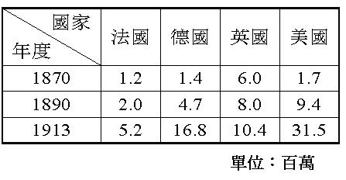　  
(A)人口總數　(B)出口總額　(C)移入人口總數　(D)鋼鐵生產總數

答案：(D)

題號：0501-00036　　　\*084904-0501-00036\*　　　難易度：中　　　出處：精選試題

新帝國主義在海外的擴張活動，除了侵犯到其他弱勢國家的生存之外，各國利益衝突下，相互結盟。請問：下面哪一項正是因為這樣的衝突而產生的？　  
(A)法日同盟　(B)美日同盟　(C)法俄同盟　(D)英法同盟

答案：(C)

題號：0501-00037　　　\*084904-0501-00037\*　　　難易度：中　　　出處：精選試題

□年2月21日，德軍突然對凡爾登發動進攻，數量眾多的火炮一起開火，炮彈發射的頻率高達每分鐘2,000發，幾乎到了瘋狂的地步。頃刻之間，法軍的戰壕烈火滔天，濃煙滾滾……無數的士兵被炮火奪去了生命……而那些在壕溝裡僥倖未被炮彈擊中的士兵，竟被炮火所溶化匯聚成的雪水淹死。但即使死傷如此慘重……生還的法軍奇蹟般從廢墟中爬起來，用機槍向德軍掃射……德軍甚至在進攻中使用了新式的毒氣彈，使得戰鬥更加殘酷，無數的法國士兵被毒氣致死致殘。最終，雙方陷入了陣地戰的僵局。」請問：上述□應填入哪一年較為適當？　  
(A)1916年　(B)1940年　(C)1877年　(D)1870年

答案：(A)

解析：題幹所述為針對一次大戰時的壕溝戰所作的描述。

題號：0501-00038　　　\*084904-0501-00038\*　　　難易度：中　　　出處：學測試題

一位國家領袖表示：「我們必須加強海軍，以維護我國的利益。我們的海外同胞，不管是神職人員、商人或從事其他行業，都應該相信：我們的海軍會永遠保護他們。」我們如何理解這個談話？　  
(A)拿破崙戰爭期間英國政府的主張　(B)德意志帝國在東亞擴張時的聲明　(C)日本發動珍珠港事變之前的宣傳　(D)波斯灣戰爭期間美國提出的政策

答案：(B)

解析：(1)從題幹可以看出此位國家領袖有亟欲擴張海權的企圖；(2)1890年，俾斯麥下臺，德皇威廉二世高倡「大海軍主義」、「世界政策」，進行「新帝國主義」政策，光緒二十三年（1897）藉德國傳教士在山東遇害，出兵中國，奪據膠州灣，強行租借。

題號：0501-00039　　　\*084904-0501-00039\*　　　難易度：中　　　出處：學測試題

一位學者擔心：國家因為民族多元，許多人受到當時流行的民族主義影響，希望獨立、建國，最終可能導致國家分崩離析。他呼籲大家珍惜共同擁有的歷史經驗，以「命運共同體」的觀念整合國家。這位學者最可能生活在何時、何地？　  
(A)1860年的義大利　(B)1910年的奧匈帝國　(C)1930年的波蘭　(D)1960年的美國

答案：(B)

解析：(A)1860年的義大利尚未形成國家。  
(C)1930年的波蘭，雖面臨艱鉅的復國工作，政局動盪不安，但沒有民族多元吵著要獨立的問題。  
(D)1960年的美國，黑人民權運動即將展開，但也沒有族群要獨立建國的議題，故不符合。

題號：0501-00040　　　\*084904-0501-00040\*　　　難易度：中　　　出處：學測試題

一張老相片顯示：火車站中有數列滿載士兵的火車，其中有兩列預計開赴比利時前線，另有一列即將駛往東方邊界，車廂上的標語寫著：「向沙俄宣戰！為祖國奮鬥！」這張相片最可能是何時的情景？　  
(A)1854年的克里米亞戰爭爆發後，英軍開往前線　(B)1870年德法戰爭爆發，德意志聯軍向法國開拔　(C)1914年，第一次世界大戰爆發，德軍準備出發　(D)1939年歐洲大戰爆發，德軍準備進攻蘇聯之際

答案：(C)

解析：「沙俄（沙皇俄國）」是俄羅斯帝國時代的稱呼，1917年二月革命後，此稱呼隨俄羅斯帝國羅曼諾夫王朝的瓦解而結束。另「向沙俄宣戰」亦可排除普法戰爭的可能性。有「向沙俄宣戰」標語的列車開往「東方邊界」，顯示俄國在該國的東方，而比利時也是該國的「前線」，以此判斷該國最有可能是一次大戰時的德國，當時德國兩面作戰，東、西歐均有戰線。  
(A)英國雖然對俄國作戰，但不符合前述的地理相對位置。

題號：0501-00041　　　\*084904-0501-00041\*　　　難易度：中　　　出處：精選試題

十九世紀末，歐洲有三位國王的外交關係被背後一個人所操縱，操縱者並且在1882年將三個國家結成一個集團。請問：此背後操縱者為何？　  
(A)克里蒙梭　(B)加富爾　(C)俾斯麥　(D)梅特涅

答案：(C)

解析：1882年德奧義結成「三國同盟」。

題號：0501-00042　　　\*084904-0501-00042\*　　　難易度：中　　　出處：精選試題

十九世紀末、二十世紀初，巴爾幹半島的民族主義運動勃興，而西方各國對此一發展的反應與態度並不相同，下列敘述何者正確？　  
(A)德國、奧國皆支持此一民族主義運動　(B)法國、土耳其皆支持此一民族主義運動　(C)土耳其、奧國最懼怕此民族主義的發展　(D)俄國、德國最懼怕此民族主義的發展

答案：(C)

解析：巴爾幹半島自十六世紀以來，便為鄂圖曼土耳其帝國的領土。十九世紀末、二十世紀初，由於鄂圖曼土耳其帝國的衰弱，導致巴爾幹半島的民族主義運動勃興，而奧匈帝國也趁機控有部分巴爾幹地區，故上述兩國最害怕巴爾幹的民族獨立運動。而俄國則以斯拉夫民族老大哥的身分支持巴爾幹各國的獨立，以期從中謀利。

題號：0501-00043　　　\*084904-0501-00043\*　　　難易度：中　　　出處：精選試題

下文出自1879年某一祕密協定：「奧地利君主……及德國君主……決定組成一個和平及互相防禦的聯盟……如一方……受其他勢力攻擊，另一方則不但不會支持侵略者，而且更要採取最低限度中立的態度……這條條約……將會保密……。」有關上文的敘述何者錯誤？　  
(A)上文所述應指1879年德奧同盟　(B)德奧成功合作與兩國乃同文同種有關　(C)由此約可知締約的任何一方與第三者發生戰爭時，另一方會立刻出兵協助作戰　(D)此一條約採祕密形式乃不想觸怒其共同的敵人——俄國

答案：(C)

題號：0501-00044　　　\*084904-0501-00044\*　　　難易度：中　　　出處：精選試題

下文為1877年6月俾斯麥的談話：「一份法國報章曾提及我近來常發一個『聯盟的惡夢』；這類已經來了長時期的惡夢對德國首相來說是可辯解的……那些對付我們的聯盟，其主要基礎可能是由包括奧地利的西方勢力所組成，或者更危險的是以——俄國——奧地利——法國為基礎」。請問：這個「聯盟的惡夢」對俾斯麥而言，何時即不復存在？　  
(A)1917俄國十月革命以後　(B)第一次世界大戰爆發以後　(C)1878柏林會議以後　(D)1904日俄戰爭以後

答案：(C)

解析：柏林會議中，俾斯麥因左袒奧國，使俄國大為不滿，俾斯麥乃於1879年與奧地利簽訂祕密軍事同盟，共同抗俄，因此一個「聯盟的惡夢」已不復存在。

題號：0501-00045　　　\*084904-0501-00045\*　　　難易度：中　　　出處：精選試題

下列何者不是發生於戰間期的侵略行動？　  
(A)德國併吞捷克　(B)俄國侵略土耳其　(C)日本發動「九一八事變」　(D)義大利侵占衣索比亞

答案：(B)

題號：0501-00046　　　\*084904-0501-00046\*　　　難易度：中　　　出處：精選試題

下列哪一個歷史事件，是點燃第一次世界大戰的導火線？　  
(A)德國入侵波蘭　(B)日本偷襲美國軍事基地珍珠港　(C)塞拉耶佛事件　(D)獨裁政權的復甦

答案：(C)

題號：0501-00047　　　\*084904-0501-00047\*　　　難易度：中　　　出處：精選試題

以下是一位大使向皇帝陳明的對話。大使說：「敝國皇帝仰賴貴國的支持，才能解決此次爭端。如果對俄國的戰爭無法避免，我國相信貴國一定會站在我國這一邊。」皇帝：「我們都是日耳曼人，不容斯拉夫族欺負！」請問：該如何解讀此對話？　  
(A)這位大使是德意志帝國的使臣　(B)皇帝是伊曼紐二世　(C)此事是1903年英、法兩國討論日俄戰爭的發展　(D)此事是1914年德、奧兩國討論解決巴爾幹問題

答案：(D)

解析：(A)奧匈帝國的使臣。  
(B)威廉二世。  
(D)1914年6月，奧國皇儲斐迪南被塞爾維亞人刺殺，塞爾維亞尋求俄國支持。德皇威廉二世則大力支持奧國，對俄國和塞國態度強硬。

題號：0501-00048　　　\*084904-0501-00048\*　　　難易度：中　　　出處：精選試題

在第一次世界大戰的結盟體制中，附圖中的哪一個國家與德國是站在同一個陣線上？  
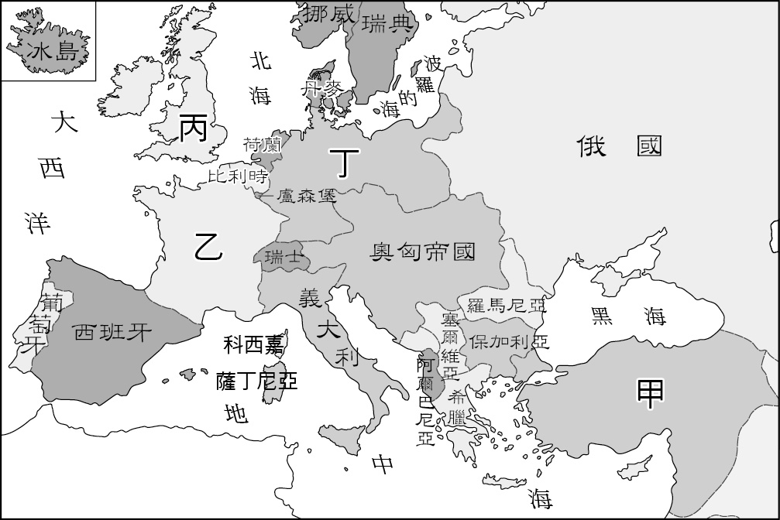　  
(A)甲　(B)乙　(C)丙　(D)丁

答案：(A)

解析：甲乙丙丁依序為鄂圖曼土耳其、法國、英國、德國。

題號：0501-00049　　　\*084904-0501-00049\*　　　難易度：中　　　出處：精選試題

西元1878年，俾斯麥曾以「誠實的經紀人」身分，召開柏林會議以重新畫定歐洲秩序，然卻招致哪一惡果？　  
(A)鄂圖曼土耳其帝國慘遭瓜分，俄國勢力大漲並與法國結盟　(B)英國成為控制巴爾幹半島的新霸主，威脅到德國與俄國的利益　(C)波士尼亞為奧國所得，使德國與俄國關係引發裂痕，英國勢力乘隙而入　(D)德國與俄國之友誼惡化，法國乘機與俄國結盟

答案：(D)

題號：0501-00050　　　\*084904-0501-00050\*　　　難易度：中　　　出處：精選試題

阿正老師在上課時發給學生一段有關某次戰爭的資料：「因一宗政治暗殺事件，引發國際政治危機，兩個月之內，八個國家在其國內及殖民地動員了大批軍隊，各國都預計這是一場速戰速決的戰爭。」請問：這應是哪一場戰爭？　  
(A)八國聯軍　(B)第一次世界大戰　(C)第二次世界大戰　(D)越戰

答案：(B)

解析：題幹所述之事件為「塞拉耶佛事件」，此事件是第一次世界大戰爆發的導火線。

題號：0501-00051　　　\*084904-0501-00051\*　　　難易度：中　　　出處：精選試題

附圖是一幅政治漫畫，左邊揮舞著德國國旗的士兵張牙舞爪，正在挑釁右邊在海邊手插口袋的英國海軍水手。有關這幅漫畫的時代背景何者正確？  
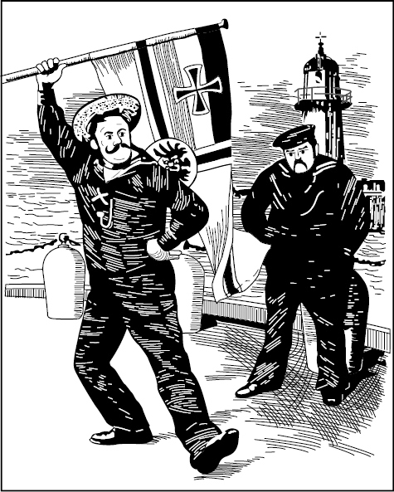　  
(A)普法戰爭後，威廉一世積極向外侵略　(B)第一次世界大戰前，威廉二世提出「大海軍主義」，挑釁英國海上勢力　(C)戰間期德國希特勒向外侵略，英國抱持姑息主義　(D)第一次世界大戰德國戰敗，抗議英國不讓他們參加巴黎和會

答案：(B)

解析：(B)一戰前，俾斯麥去職，德皇威廉二世提出「大海軍主義」與「世界政策」，威脅英國的海權。

題號：0501-00052　　　\*084904-0501-00052\*　　　難易度：中　　　出處：精選試題

柏林會議召開之後，在歐洲造成了什麼結果？　  
(A)俄國與法國結盟　(B)德國與俄國結盟　(C)英、法兩國被孤立的狀況結束　(D)奧國與德國關係惡化

答案：(A)

題號：0501-00053　　　\*084904-0501-00053\*　　　難易度：中　　　出處：精選試題

強森是位英勇的軍人，在戰爭開打後的這段時間持續以書寫的方式，記錄在戰場上看到的場景，某日他寫道：「戰場上首度出現記者，將戰場上的影像即時傳回國內，無形中加深國人與前線戰士的連結。」請問：以上的文字是強森對哪一場戰爭的描述？　  
(A)普法戰爭　(B)克里米亞戰爭　(C)第一次世界大戰　(D)日俄戰爭

答案：(B)

解析：克里米亞戰爭首次使用攝影術的現代發明。

題號：0501-00054　　　\*084904-0501-00054\*　　　難易度：中　　　出處：精選試題

第一次世界大戰前，國際上出現兩大結盟：三國同盟與三國協約。請問：下面關於這兩大同盟的描述何者正確？　  
(A)奧、德、俄同屬三國同盟　(B)義大利在戰爭爆發後便倒戈　(C)三國協約在第一次世界大戰最後失敗　(D)英、法、美同屬三國協約

答案：(B)

解析：(A)奧、德、義。  
(C)勝利。  
(D)英、法、俄。

題號：0501-00055　　　\*084904-0501-00055\*　　　難易度：中　　　出處：精選試題

第一次世界大戰前，歐洲各國相繼簽訂協約，形成同盟。(甲)英法協約；(乙)法俄同盟；(丙)德奧同盟；(丁)英俄協約；(戊)德奧義同盟。依上文協約出現的先後順序排列，何者正確？　  
(A)丙乙戊丁甲　(B)丙戊乙甲丁　(C)乙丙甲丁戊　(D)戊丙甲丁乙

答案：(B)

解析：(甲)1904年所簽訂；(乙)1894年所簽訂；(丙)1879年所簽訂；(丁)1907年所簽訂；(戊)1882年所簽訂。

題號：0501-00056　　　\*084904-0501-00056\*　　　難易度：中　　　出處：精選試題

第一次世界大戰起因於斯拉夫民族與奧匈帝國的衝突。請問：下列哪一個國家屬於「斯拉夫民族」的一員？　  
(A)土耳其　(B)英國　(C)奧國　(D)保加利亞

答案：(D)

題號：0501-00057　　　\*084904-0501-00057\*　　　難易度：中　　　出處：精選試題

第一次世界大戰從1914年到1918年，戰爭的初期，三國同盟位居優勢，但到最後卻因美國的加入，而改變戰局。請問：影響美國加入三國協約陣營的因素是什麼？　  
(A)珍珠港事變　(B)德國實施無限制潛水艇政策　(C)奧國煽動墨西哥反美　(D)義大利臨時倒戈

答案：(B)

解析：(A)是影響第二次世界大戰的關鍵因素。  
(C)德國煽動的。  
(D)與戰爭的勝負無直接的關係。

題號：0501-00058　　　\*084904-0501-00058\*　　　難易度：中　　　出處：精選試題

第一次世界大戰期間，協約國雖在工業化和物資力量具有相當的優勢，然而由於戰線綿延過長，特別是哪一種戰鬥方式，使任何一方都難以有效突破對方防線，導致協約國無法取得壓倒性的勝利？　  
(A)殲滅戰　(B)車輪戰　(C)壕溝戰　(D)閃電戰

答案：(C)

解析：「壕溝戰」被大量應用於第一次世界大戰。它是一種利用低於地面，並且能夠保護士兵的戰壕的作戰方式。

題號：0501-00059　　　\*084904-0501-00059\*　　　難易度：中　　　出處：精選試題

幾位同學討論一項1880年與1914年歐洲各國的軍費支出統計圖（如附圖），其中「甲國」增加軍費最多，可能是何國？  
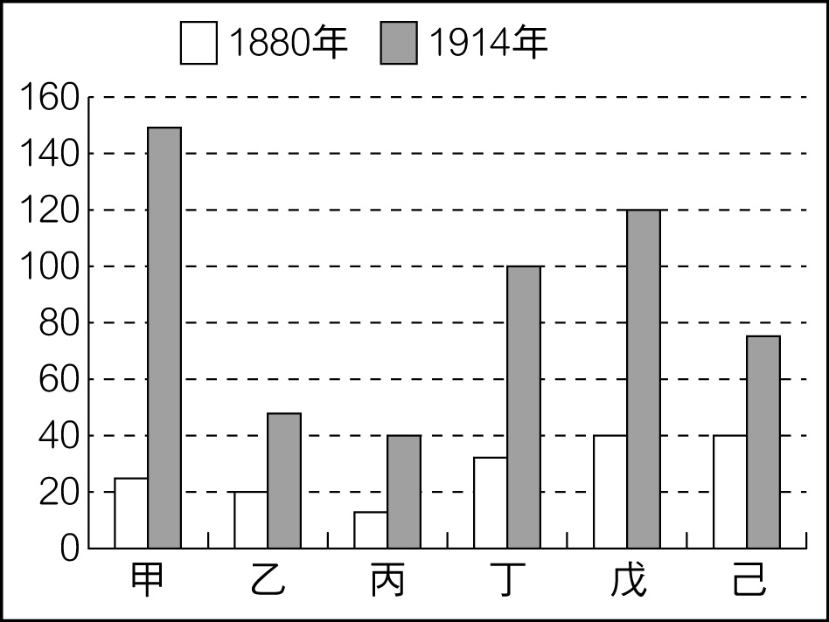　  
(A)德國　(B)英國　(C)美國　(D)俄國

答案：(A)

解析：(A)德國新皇威廉二世高唱「大海軍主義」，積極擴軍，故判斷為軍費增加最多者。甲：德國、乙：奧國、丙：義大利、丁：英國、戊：俄國、己：法國。

題號：0501-00060　　　\*084904-0501-00060\*　　　難易度：中　　　出處：精選試題

普法戰爭後，德國首相不希望再有對外戰爭，於是策劃歐洲軍事和平的體制，其主要的目的是要孤立法國。請問：題幹中提到的「體制」是指下列何者？　  
(A)梅特涅體制　(B)俾斯麥體制　(C)拿破崙體制　(D)保守體制

答案：(B)

題號：0501-00061　　　\*084904-0501-00061\*　　　難易度：中　　　出處：精選試題

新一到「波士尼亞‧赫塞哥維納共和國」旅遊，在其首府的一個十字路口，看見一塊特殊的石板上面刻著一行塞爾維亞文字：「1914年6月28日，加夫里若‧普林西普在這裡用他的子彈表達了我們人民對暴虐的反抗和對自由的嚮往。」有關他解讀此文字，下列何者錯誤？　  
(A)此為紀念奧匈帝國皇儲遇刺事件　(B)當時占領波士尼亞、赫塞哥維納的是奧國　(C)兇手是奧匈帝國的激進分子　(D)此事件導致第一次世界大戰的爆發

答案：(C)

解析：(C)兇手是塞爾維亞人。

題號：0501-00062　　　\*084904-0501-00062\*　　　難易度：中　　　出處：精選試題

德國國會於1900年做出聲明：「德國只有一個方法保護其貿易及殖民地……德國必定要擁有一支有實力的艦隊，即使那個擁有最龐大艦隊的國家與德國戰爭，會因此陷於危機，生存受到威脅。」請問：上文提到擁有最龐大艦隊的國家為何？　  
(A)法國　(B)美國　(C)俄國　(D)英國

答案：(D)

題號：0501-00063　　　\*084904-0501-00063\*　　　難易度：中　　　出處：各校試題

老師發給學生三則有關某次戰爭的資料：  
資料一：「兩個月之內，八個國家在其國內及殖民地動員了大批軍隊，各國都預計這是一場遠戰速決的戰爭。」  
資料二：「由於武器的巨大殺傷力，短短幾個星期就有幾十萬人喪生。將領們了解，在空曠地形上作戰，無異自取滅亡，於是每支軍隊都修築一道又一道的塹壕。」  
資料三：「儘管命令只准轟炸軍事目標，但五十五次轟炸中，仍有七百死傷，大部分為百姓，炸彈是綁在機身的架子上，飛行員必須用力拉扯繩子，以完成投彈工作。」  
根據上述資料，有關這場戰爭的推論，下列何者較為合理？　  
(A)資料一提到八個國家及其殖民地，應是指八國聯軍，這也是飛機剛出現之時　(B)根據壕溝戰及轟炸方式，可以判斷這是關於第一次世界大戰的經過　(C)壕溝戰在任何戰爭都會發生。資料說武器殺傷力大，應是指第二次世界大戰　(D)我們根本無法從上面提供的資料，來判斷這是哪一場戰爭

答案：(B)

題號：0501-00064　　　\*084904-0501-00064\*　　　難易度：中　　　出處：各校試題

十九世紀後期，英國與俄國、法國在亞洲及非洲曾發生相當嚴重的帝國主義競爭衝突，但卻在二十世紀初期與兩國解決了諸多糾紛，並結合成三國協約，造成英國與兩國間關係轉變的主因，以下敘述何者合於史實？　  
(A)俾斯麥孤立法國的策略激怒英國　(B)德國與俄國結盟　(C)美國成為第一大工業國　(D)德國加強軍備，急謀擴張海外殖民地

答案：(D)

題號：0501-00065　　　\*084904-0501-00065\*　　　難易度：中　　　出處：各校試題

一次大戰的導火線是塞拉耶佛事件，最初是兩國之間的戰爭，但在短短幾天內卻演變成歐洲多國的戰爭，其原因為何？　  
(A)世紀末心態，人們對歐洲前途充滿悲觀　(B)美國孤立主義盛行　(C)英、俄、法等國在亞非得殖民競爭衝突　(D)歐洲存在兩大軍事壁壘

答案：(D)

題號：0501-00066　　　\*084904-0501-00066\*　　　難易度：中　　　出處：各校試題

附圖顯示：十九世紀，在歐洲有三位國王（奧匈帝國、俄國、德國）的外交關係被背後一個人所操縱，操縱者並且在1880年代之間將三位君主結成一個集團。試問背後操縱者是誰？  
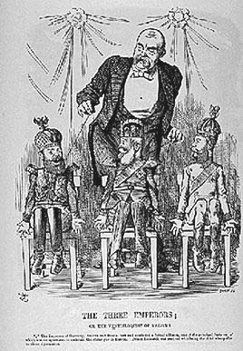　  
(A)克里蒙梭　(B)馬志尼　(C)俾斯麥　(D)加富爾

答案：(C)

題號：0501-00067　　　\*084904-0501-00067\*　　　難易度：中　　　出處：各校試題

立宏看到一本小說有著如下描述：「前線就如囚籠，我們在那裡只能充滿恐懼地等待可能發生的任何事情」、「我們蜷縮在拱形工事內，過著前途未卜的生活，一切全憑運氣」、「我們伏守的那一小片土地劇烈地震顫著，但依然守住了，我們僅放棄幾百碼土地作為敵人戰利品，但每一碼都留下一具屍體。四個月來，約有三百萬士兵沿著37公里的前線廝殺，但戰線只移動8公里。」立宏很好奇為什麼有如此悲慘的事情發生，因此與班上的歷中高手討論，但老師發現他們的結論仍有一項錯誤。請問：是哪一項？　  
(A)這場殘酷的戰爭是被學者喻為近代的第一場現代化戰爭　(B)戰後德國受到嚴厲懲罰，陷入嚴重的經濟問題，威瑪共和深受考驗　(C)列寧崛起及帝俄垮臺，皆與這場戰事有關係　(D)中國雖然內部問題重重，但也加入了這場戰局

答案：(A)

解析：題幹所敘述為第一次世界大戰的情景。  
(A)學者喻為近代的第一場現代戰爭是1854-1856年的克里米亞戰爭。

題號：0501-00068　　　\*084904-0501-00068\*　　　難易度：中　　　出處：精選試題

第一次世界大戰期間，何以美國在戰爭後期加入協約國的陣線對抗同盟國？　  
(A)美國不滿德國擊沉美國商船且鼓動墨西哥反美　(B)美國欲防堵共產主義的擴張　(C)美國為維持國際的和平與秩序　(D)美國反對俾斯麥孤立法國，以參戰支援法國

答案：(A)

題號：0501-00069　　　\*084904-0501-00069\*　　　難易度：中　　　出處：各校試題

有關一次大戰造成的影響，以下敘述何者不合於史實？　  
(A)歐洲殖民勢力式微　(B)帝俄、奧匈帝國勢力擴張，介入巴爾幹紛爭　(C)美國成為世界霸主　(D)出現反西方資本主義社會的大國

答案：(B)

題號：0501-00070　　　\*084904-0501-00070\*　　　難易度：中　　　出處：各校試題

第一次世界可謂是當時各類新型武器的實驗場，以下哪一項武器便是因應大戰的需求而發明？　  
(A)坦克　(B)潛水艇　(C)航空母艦　(D)飛彈

答案：(A)

解析：坦克之發明瓦解了西線壕溝戰。

題號：0501-00071　　　\*084904-0501-00071\*　　　難易度：中　　　出處：各校試題

1870年代，英國仍是世界第一大工業生產強國，但是有些學者發現，歐洲有一個國家工業發展的速度飛快；如果英國不早作打算，假以時日，英國的首席地位很有可能為這個國家所取代。取相關史實，學者所言，應為以下何國？　  
(A)法國　(B)美國　(C)德國　(D)俄國

答案：(C)

題號：0501-00072　　　\*084904-0501-00072\*　　　難易度：中　　　出處：各校試題

在一本小說裡，老師對學生說：「柏林來了命令，亞爾薩斯和洛林以後只能教德語。所以這是你們最後一堂法語課。」請問：此情節發生在何時？　  
(A)1789年左右　(B)1815年左右　(C)1850年左右　(D)1871年左右

答案：(D)

解析：(D)指1870年普法戰爭後，兩國簽訂《法蘭克福條約》，法國割讓亞爾薩斯和洛林給德國。

題號：0501-00073　　　\*084904-0501-00073\*　　　難易度：中　　　出處：各校試題

小說《西線無戰事》敘述如下：「一位十九歲的學生保羅，在學校教師的激勵下跟同學萊爾、米勒等參加國民志願兵，在接受十個星期嚴厲的新兵訓練之後，就被派往西線與法軍作戰，戰爭的無情讓他有如活在地獄中，戰壕內都是老鼠、虱子，傳染病威脅著每個士兵的生命。保羅眼看著同學們一個個陣亡，或受傷送到野戰醫院，野戰醫院設備簡陋、藥品缺乏，傷患的死亡率極高。」請問：小說主角保羅所處的時期是　  
(A)十九世紀初期　(B)十九世紀末期　(C)二十世紀初期　(D)二十世紀中期

答案：(C)

解析：《西線無戰事》描述第一次世界大戰，因壕溝戰使戰事僵持。

題號：0501-00074　　　\*084904-0501-00074\*　　　難易度：中　　　出處：輔材

在維也納會議後，有專制體制傳統的俄、普、奧曾共組「神聖同盟」，邦誼鞏固。但為何到了二十世紀初，俄國不但無法與德奧維持過去同盟，而且還成了敵對集團？　  
(A)德奧提出「達爾文社會主義」，輕視斯拉夫人　(B)俄國積極發展非洲殖民地與德奧發生衝突　(C)俄國高喊「泛斯拉夫主義」，傷及德奧利益　(D)俄國積極與英法交好，引起德奧不滿

答案：(C)

解析：(A)提出大日耳曼主義，積極在巴爾幹半島對抗斯拉夫人。  
(B)俄國從未在非洲發展殖民地。  
(D)先是德奧捨棄俄國，英法才有機會與俄交好。

題號：0501-00075　　　\*084904-0501-00075\*　　　難易度：中　　　出處：精選試題

德意志在締結了停戰協定後，馬上就提出了和平條約的要求，這對新的俄國政府產生了一個嚴重而複雜的問題；柏林的確是錯估了自己越來越糟糕的形勢，從而提出了幾乎毫無分寸的割地賠款的要求。這就對新的俄國政府產生了又一個嚴重而複雜的問題……，所以德國就在二月分提出最後通牒，當要求不被滿足，德國軍隊就開始向俄國進軍。請問上述文中提到的「新的俄國政府」為何？柏林錯估的形勢又是指什麼情形？　  
(A)俄國臨時政府：美國加入第一次世界大戰後　(B)俄國臨時政府；索姆河戰役後　(C)蘇俄；美國加入第一次世界大戰後　(D)蘇俄；索姆河戰役後

答案：(C)

解析：1917年德意志協助列寧回到俄羅斯後，列寧發動十月革命，蘇俄成立。但因德意志「無限制潛艇政策」及煽動墨西哥反美導致1917年4月美國參戰，一戰局勢逐漸逆轉。

題號：0501-00076　　　\*084904-0501-00076\*　　　難易度：中　　　出處：精選試題

附圖是1914年，美國某報對於當時歐洲戰爭所繪製的諷刺漫畫。漫畫中最左邊的塞爾維亞正被奧國欺負，隨後相繼引來各國加入了紛爭。請問：若要為這幅漫畫訂下標題，下列選項最為合適？  
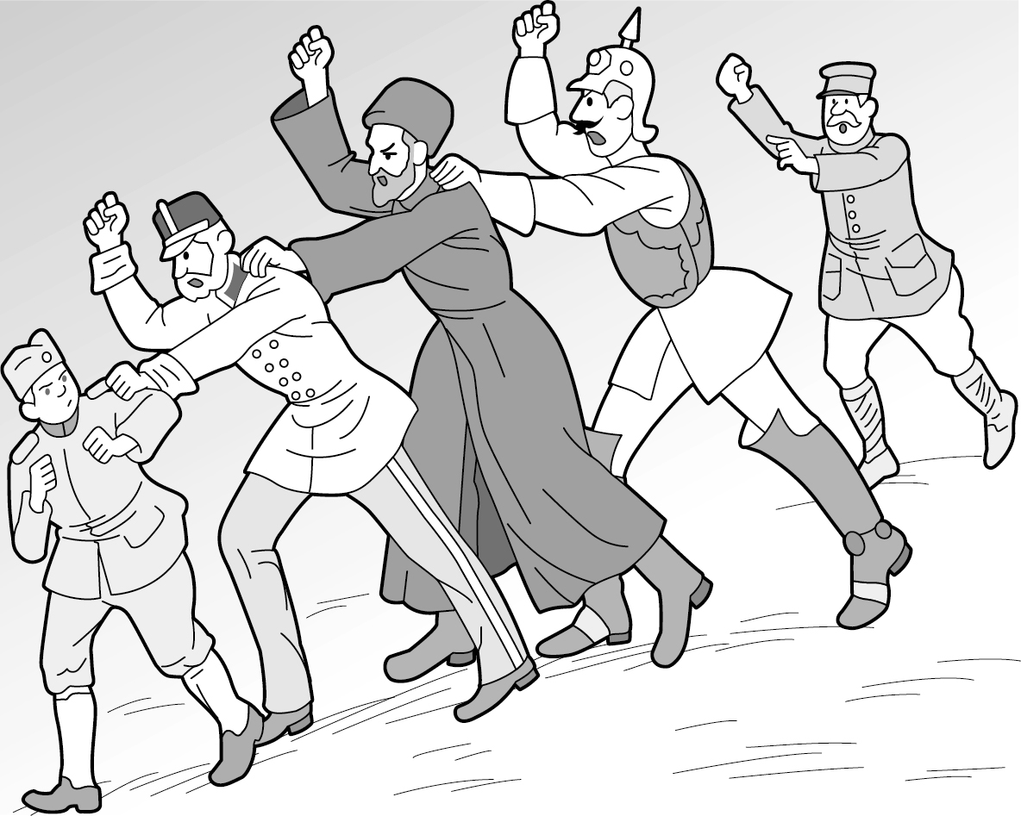　  
(A)世界正義的展現　(B)友情的連結　(C)螳螂捕蟬，黃雀在後　(D)螳臂擋車，不自量力

答案：(B)

解析：本圖仿繪自1914年美國《布魯克林鷹報》中，對於當時第一次世界大戰引爆原因的諷刺漫畫。一戰的爆發，與當時歐洲各國祕密外交與結盟有極大的關係，其中又以德、奧、義的「三國同盟」與英、法、俄的「三國協約」最重要。原本只是局限在奧國邊境與巴爾幹半島西北部的王儲刺殺案件，因為這些結盟關係進而交互牽扯成為歐洲國家的戰爭。

題號：0501-00077　　　\*084904-0501-00077\*　　　難易度：中　　　出處：精選試題

英國文學家艾略特（Thomas Stearns Eliot，1888-1965）在1925年曾寫下一本詩集《空心人》(*The Hollow Men*)。書裡寫道：「這就是這個世界結束的方式／這就是這個世界結束的方式／這就是這個世界結束的方式／不帶一聲巨響，只有一絲的嗚咽聲。一千年的文明竟不能避免如此的血腥殘殺，可見歷史只是謊言，毫無意義。」請問：艾略特何以有這樣的感嘆？　  
(A)經濟大恐慌的爆發，全國經濟蕭條　(B)俄國革命成功，共產主義日盛　(C)第一次世界大戰爆發後，為西方世界帶來嚴重破壞　(D)義大利法西斯黨的興起，極權主義高漲

答案：(C)

解析：出生於美國富豪世家，後來移居英國，成為英國著名文學家的艾略特，最重要的作品《荒原》，反映了一戰後歐洲文明幻滅的重要經典作品，而同樣的，本題所引的詩集《空心人》，也是重複這樣的主題。過去，啟蒙哲學家認為只要透過理性觀察社會，找到脈絡與規律，就可以改變世界，達到長治久安的目的，屬於樂觀的進步思維。但事實上，歐洲經過一次大戰，使歐洲知識分子認為，即便有理性的思考，人類還是會走上混亂的局面，證明這世界沒有絕對的道理或規律。設想的再好，還是有可能會出錯，差之毫釐，失之千里。面對這樣的局面，艾略特正是經歷一次世界大戰後，以詩句表達他對於一戰的不滿。

題號：0501-00078　　　\*084904-0501-00078\*　　　難易度：中　　　出處：精選試題

1878年，俄、土簽訂的《聖斯泰法諾條約》讓俄國勢力得以深入巴爾幹半島，此約引發英、奧大力反對，遂促成柏林會議的召開。在俾斯麥的偏袒下，奧匈帝國取得波士尼亞與赫塞哥維納兩地的行政權（原本兩地只需要實施政治改革），可是其他如塞爾維亞、羅馬尼亞、蒙特內哥羅的獨立，則延續《聖斯泰法諾條約》的內容，鄂圖曼帝國喪失的領土、權益不減反增。請問這個結果，顯示柏林會議除了限制俄國擴張外，還有何真正目的？　  
(A)壓制巴爾幹半島的民族建國運動　(B)緩和俄國與奧匈帝國的外交對立　(C)鞏固三國協約成員國的經濟利益　(D)以民族主義為由瓜分鄂圖曼帝國

答案：(D)

解析：柏林會議維持巴爾幹半島諸國獨立的決定，並使奧匈帝國深入半島，結果讓鄂圖曼帝國受創更重，喪失大部分的歐洲領土。英、法也趁勢取得賽普勒斯、突尼西亞等地的控制權，其瓜分意味相當明顯。

題號：0501-00079　　　\*084904-0501-00079\*　　　難易度：中　　　出處：精選試題

某書記載：「德國皇帝表示他對於當前威脅奧匈帝國的局勢極為關切，並對於俄國與塞爾維亞的泛斯拉夫運動危及『三國同盟』的情況，深有所感。……關於塞爾維亞問題，德國皇帝當然不會介入奧匈帝國與塞爾維亞的糾紛中，這也不是他所能干預的。然而(奧匈帝國)約瑟夫皇帝可以放心，德國皇帝絕對會忠心地站在奧匈帝國之旁，堅守他對奧匈帝國的同盟承諾。」根據上述，以下何者最為正確？　  
(A)此文敘述應為第二次世界大戰的背景　(B)德國皇帝保持中立，無偏頗任何一方　(C)此文透露出新帝國主義擴張後的結果　(D)三國同盟成員包含德國、奧匈、法國

答案：(C)

解析：(A)為第一次世界大戰。  
(B)德皇偏袒奧匈帝國。  
(D)不包含法國。

題號：0501-00080　　　\*084904-0501-00080\*　　　難易度：中　　　出處：精選試題

資料一：「參戰各國民眾走上街頭，熱烈歡送出征士兵。這樣的景象導因工業革命以來，不少戰爭傾向速戰速決，德、法雙方多認為聖誕節以前，戰爭就會結束。」  
資料二：｢這次戰爭中，主要的武器仍以機關槍、大砲為主，也開始展開試驗新型態武器，如德軍首次在戰場上使用毒氣、英國開發出坦克應戰，使此大戰成為全面戰，投入全國的生產力及人力資源。」  
根據上述資料，回答下列問題？　  
(A)這次戰爭指的是一戰，但中國並未參戰　(B)此戰爭如資料一所說，速戰速決影響不大　(C)資料二提到的坦克是為了突破壕溝防線　(D)法國在此戰爭中淪陷，希特勒扶植貝當政權

答案：(C)

解析：(A)中國有參戰。  
(B)影響相當大的總體戰。  
(D)描述為二戰情況。

題號：0501-00081　　　\*084904-0501-00081\*　　　難易度：中　　　出處：各校試題

附表是一次大戰期間交戰國生鐵、鋼、煤等原物料的產量。請問：1917年雙方產量差距擴大的原因為何？（單位：百萬噸）　  
(A)俄國發生革命　(B)美國參加一次大戰　(C)婦女投入後勤生產工作　(D)蘇聯推動計畫經濟

答案：(B)

解析：(A)1917年俄國發生革命，理論上對協約國的原物料生產應該造成負面影響。  
(C)婦女在戰爭開始後即投入後勤生產工作，而且協約國和同盟國陣營皆有。  
(D)蘇聯在史達林上臺後（1928年）才開始推動計畫經濟。

題號：0501-00082　　　\*084904-0501-00082\*　　　難易度：中　　　出處：精選試題

王教授在一次的演講中指出：「這一場戰爭在十九世紀的歐洲史上具有特別的地位：它是歐洲第一次所發生的大規模戰爭；同時也是人類戰爭史中首次把現代化武器應用於戰爭之中。」請問：王教授所說的「這一場戰爭」是指下列何者？　  
(A)普法戰爭　(B)奧塞戰爭　(C)克里米亞戰爭　(D)第一次世界大戰

答案：(C)

題號：0501-00083　　　\*084904-0501-00083\*　　　難易度：中　　　出處：精選試題

在一本描寫近代的一場戰爭時提到：「在這場戰爭中，第一次使用了一種新式武器，這種武器終於在打破塹壕的僵局中起了主要的作用。這就是被神祕地命名為『坦克』的裝甲戰車」，關於這本書所描述的這場戰爭，下列何者正確？　  
(A)此為克里米亞戰爭的發生過程　(B)在這次的戰爭中有很多國家加入同盟國的陣容　(C)在這場戰爭中索姆河戰役最為慘烈　(D)這場戰爭的後期，德國受到利誘而倒戈加入敵對陣營

答案：(C)

解析：(A)第一次世界大戰  
(B)協約國  
(D)義大利

題號：0501-00084　　　\*084904-0501-00084\*　　　難易度：中　　　出處：各校試題

十九世紀中葉有三次著名的英、法聯軍行動，他們對付了哪些國家？　  
(A)普魯士、丹麥、奧國　(B)俄國、中國　(C)奧國、荷蘭、日本　(D)薩丁尼亞、俄國

答案：(B)

解析：指對中國的二次英法聯軍及對俄國的克里米亞戰爭。

題號：0501-00085　　　\*084904-0501-00085\*　　　難易度：中　　　出處：學測試題

閱讀以下兩段資料：資料一、當時，最普遍的工作就是家庭幫傭，幾十萬名婦女從事這種工作；也有許多婦女在紡織工廠做工，最糟糕的是許多婦女必須從事苦力活，按件計酬，沒有保障。 資料二、我原本在人家中幫傭，每天從上午6點做到晚上9點，極為厭惡這種工作。後來一家軍火工廠招工，我前往應徵，負責製作彈藥引信，一天工作12個小時，薪水是原本薪水的兩倍半。這兩段資料最適當的主題是　  
(A)南北戰爭期間的黑人婦女勞工　(B)《拿破崙法典》實施後的婦女勞動　(C)一次世界大戰前後的婦女就業　(D)東歐地區社會主義與婦女問題

答案：(C)

解析：(A)南北戰爭期間，黑人婦女還未被解放，多是奴隸，無法自由找工作。  
(B)拿破崙法典》公布於1804年，隨著1789年爆發大革命，1792年起又與外國戰爭，加上連年不斷的拿破崙戰爭，使得法國剛剛起步的工業革命因而停頓。直至拿破崙失敗之後，工業革命才有起色。故應無如此多的婦女出外就業。  
(C)一次世界大戰前後，因勞動力不足，女性就業機會大增，且戰爭需要軍火，故軍火業薪水較多。  
(D)此選項超出學生的認知範圍，但就資料一的「按件計酬，沒有保障」作判斷，若為社會主義國家，實施公有共產，應無按件計酬之事。

題號：0501-00086　　　\*084904-0501-00086\*　　　難易度：中　　　出處：指考試題

史書描述第一次世界大戰爆發時歐洲左翼勢力的處境：「1904年，歐洲社會黨計畫一旦爆發帝國主義大戰，就號召一次總罷工。此後，第二國際一直把防止戰爭列為主要議題。但1914年8月的戰爭，歐洲社會黨均確信自己國家是被侵略者。德國社會民主黨通過支持政府，德國和法國的工會也都決定撤消罷工。……歐洲廣大勞工群眾，一如其社會黨領袖，確信有責任與侵略者戰鬥。」歐洲左翼勢力對戰局的反應顯示　  
(A)社會主義的號召不敵資本主義的誘惑　(B)自由主義的精神不敵專制主義的威脅　(C)國際主義的理想不敵愛國主義的熱情　(D)民主政治的原則不敵群眾運動的壓力

答案：(C)

解析：資料的重點在歐洲各國的社會主義（左翼）政黨在第一次世界大戰爆發之時，選擇了支持自己的國家，而放棄了原本欲聯合各國勞工階級發動總罷工的計畫。亦即雖然左翼勢力主張在全球範圍內勞工階級應團結一致與資產階級鬥爭，但事實上卻是國家有難時他們放棄了共同合作的目標。

題號：0501-00087　　　\*084904-0501-00087\*　　　難易度：中　　　出處：精選試題

美國作家阿爾弗雷德．賽耶．馬漢在《海權論：海權對歷史的影響》書中預言，全球列強之間的抗衡將由大批重型戰艦和巡洋艦決定。□也積極支持海軍建設，他本人正是一名狂熱的航海愛好者，同時也是馬漢的忠實讀者，在他年輕時的一本畫冊中，我們會發現戰艦的影子，他用鉛筆描繪一幅場景：在要塞上架設一整排巨大槍砲，激憤的發射砲彈。□對海軍事業如此熱衷，這和之前首相的外交理念完全不同。請問：這是哪一時期的統治者開始發展海權的敘述？　  
(A)1870年代的英國維多利亞女王　(B)1890年代的德皇威廉二世　(C)1880年代的比利時利奧波德二世　(D)1860年代的日本明治天皇

答案：(B)

解析：德皇威廉二世的擴張政策和首相俾斯麥分歧，故1890年俾斯麥下臺，而後威廉二世展開大海軍計畫。

題號：0501-00088　　　\*084904-0501-00088\*　　　難易度：中　　　出處：精選試題

1929年某本小說出版，他以第一人稱的角度，描述一位士兵參與某場戰役的經過。其中經典段落寫道：「大地和空氣把防禦的力量注入我們的心裡，當然更多是大地給予的。大地最偏愛士兵。她用博大寬廣胸懷長久地緊緊地接納著每一名士兵，讓他們躲避著炮火的轟炸，尋找到生存的慰藉。……大地，是你從恐怖的無奈和滅亡的邊界，在硝煙炮火中給我們以新生的力量！」請問：文中將大地擬人化，幻化成保護士兵軍人的母親，使他們得以躲避砲火的攻擊與摧殘。若將文學筆法對比歷史事實，文中所指稱的「大地之母」，很可能是當時戰爭的哪一種防禦工事？　  
(A)碉堡　(B)壕溝　(C)鹿砦　(D)箭塔

答案：(B)

解析：《西線無戰事》其故事背景是在第一次世界大戰期間，一位十九歲的學生保羅‧博伊默爾（Paul Bäumer）在學校教師的激勵下，與同學萊爾（Leer）、米勒（Müller）一同參加國民志願兵，在接受十個星期的嚴厲新兵訓練後，就被派往前線與法軍作戰。戰爭的無情讓他有如活在地獄之中，保羅看見同學一個個陣亡，或受傷送到野戰醫院，這些場景逐漸使他極度畏懼戰爭。小說中對於壕溝戰的狀況描寫更為寫實而揪心，將戰壕用大地之母的形象加以比擬，突顯其保護主角生命的重要功能。

題號：0501-00089　　　\*084904-0501-00089\*　　　難易度：難　　　出處：精選試題

自從1805年英國艦隊擊敗拿破崙的海軍以後，英國一直是海上強權，並且擁有最多的殖民地。請問：到了什麼時候，英國倍感壓力，覺得海權和殖民地已受威脅，因而在外交上積極尋求結盟國家？　  
(A)德國在新皇威廉二世親掌外交政權後　(B)法國拿破崙三世參與克里米亞戰爭時　(C)義大利統一後，積極侵略北非及東非時　(D)1870年代，俄國高唱「大斯拉夫主義」，將勢力伸展至地中海時

答案：(A)

解析：德皇威廉二世親掌政權後積極向外擴張，使英國倍感威脅，因此在1904、1907年先後與法、俄簽訂友好協約，共同對抗德國的擴張。

題號：0501-00090　　　\*084904-0501-00090\*　　　難易度：難　　　出處：指考試題

法、俄兩國宗教信仰不同，政治主張不同，拿破崙戰爭時期，法國甚至入侵俄國。到了十九世紀末，兩國卻締結了同盟。他們合作的原因為何？　  
(A)工業革命後，英國勢力擴張，法俄聯合抵制　(B)德意志統一，破壞原有均勢，法俄合作抗衡　(C)義大利統一，影響法俄兩國在地中海的利益　(D)土耳其復興，危及法俄兩國在巴爾幹的優勢

答案：(B)

解析：十九世紀末，法國的外交政策主要為突破德國的孤立。在柏林會議中（1878），俾斯麥偏袒奧國的舉動使俄國倍感威脅，特別是威廉二世執掌德國的外交策略後，更積極鼓勵奧國向巴爾幹半島發展。俄國的窘境促使法國於1894年與之結盟，後來此聯盟關係又加入英國（因德國謀取海外殖民地而使英國受到威脅），1907年時形成「三國協約」。

題號：0501-00091　　　\*084904-0501-00091\*　　　難易度：難　　　出處：精選試題

附圖是第一次世界大戰前毆洲大陸大國產鐵的數量表。請問：圖中A可能是哪一個國家？  
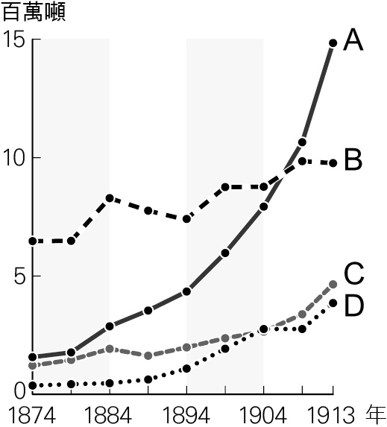　  
(A)俄國　(B)英國　(C)德國　(D)法國

答案：(C)

解析：德國1871年完成統一之後便積極改革，因境內豐富的煤礦，使德國工業化的速度很快；圖中A曲線最能反映德國在工業上的發展。

題號：0501-00092　　　\*084904-0501-00092\*　　　難易度：難　　　出處：精選試題

第一次世界大戰前，德國一直極力孤立法國，然而德國這樣的外交政策在何時開始轉變？　  
(A)威廉一世上臺時　(B)1878年柏林會議召開後　(C)俾斯麥下臺後　(D)1884年柏林會議召開後

答案：(C)

解析：(C)1890年俾斯麥下臺後，威廉二世終止與俄國的親善關係。

題號：0501-00093　　　\*084904-0501-00093\*　　　難易度：難　　　出處：精選試題

鳴人在木葉忍者學校的圖書館查閱一本有殘缺的西洋近代史，他在書中看到某次戰爭的簡介（如附圖），但因鳴人程度太差，只好求助於佐助。下面各選項是佐助的回答。請問：哪一項敘述是錯誤的？  
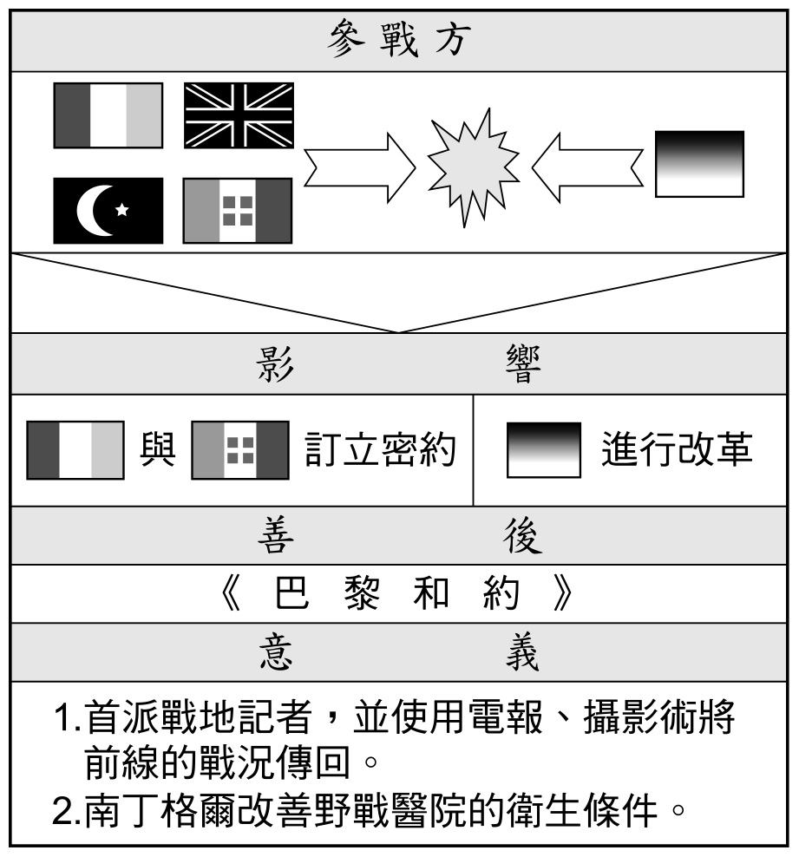　  
(A)這場戰爭應是十九世紀中葉的「克里米亞戰爭」　(B)這場戰爭是俄國侵略鄂圖曼帝國而引起　(C)這場戰爭被稱為「世界史上第一次現代化的戰爭」　(D)會後，薩丁尼亞與法國訂約，並以倫巴底為酬報

答案：(D)

解析：(D)加富爾同意以尼斯與薩伏依作為酬報。

題號：0501-00094　　　\*084904-0501-00094\*　　　難易度：難　　　出處：精選試題

第一次世界大戰期間，英國攔截一則國際密電，隨即將之公諸於世，此舉不但令世界為之震撼，同時也扭轉戰爭的局勢，這則電報的內容如下：「我們計劃於2月1日開始實施無限制潛艇戰。與此同時，我們將竭力使美國保持中立。如計劃失敗，我們建議在下列基礎上同墨西哥結盟：協同作戰；共同締結和平。我們將會向貴國提供大量資金援助，墨西哥也會重新收復在新墨西哥州、德克薩斯州，和亞利桑那州失去的國土。建議書的細節將由你們草擬。請務必於得知將會與美國開戰時以最高機密告知貴國總統，並鼓勵他邀請日本立刻參與此計劃；同時為我們與日本的談判進行斡旋。」英國所攔截的這則國際密電應該是出自何國之手？　  
(A)法國　(B)德國　(C)日本　(D)俄國

答案：(B)

題號：0501-00095　　　\*084904-0501-00095\*　　　難易度：難　　　出處：精選試題

資料一：對英國來說，最根本的問題是俄國實力不斷增長。國際社會對八國聯軍施壓後，俄國卻仍在中國東北占盡優勢，這個現象導致英俄兩國關係更加惡劣。  
資料二：面對俄國的威脅，英國的應對措施是採取雙面政策，一方面積極與日本和法國發展外交關係，另一方面尋求與俄國利益共享。  
資料三：德國政府的行動都是協同俄國和法國一同對抗英國，因此德國對於英國而言，是帶來更多外交壓力而非利益掠奪的存在。  
請從上述三則資料分析，1907年英法俄三國協約的完成，英國真正想要達到的目的為何？　  
(A)欲制衡德國勢力的擴張，故選擇與法俄等國結盟　(B)欲藉由協約的簽訂，制衡其他有利益和外交衝突的國家　(C)欲壓制俄國的發展，故與其結為盟友，等待時機反撲　　(D)欲打破光榮孤立，所以和落單的日本和法國結為盟友

答案：(B)

解析：(A)英國目的不僅只有要制衡德國而已。  
(C)從資料中皆看不出。  
(D)從資料中皆看不出。

題號：0501-00096　　　\*084904-0501-00096\*　　　難易度：難　　　出處：學測試題

某人評論：今日之俄如同七國時期之秦，而英則像是齊，土則是魏也。「秦人不得志於魏，則不能掎（牽制）六國，俄人不得志於土，不能掎歐洲。」「英人陽（表面）護土而陰蔽歐洲。俄之不得志於歐洲，英為之也。」這位人士評論何時的情勢？　  
(A)拿破崙戰爭　(B)克里米亞戰爭　(C)第一次世界大戰　(D)第二次世界大戰

答案：(B)

解析：根據題意，俄國意圖染指土耳其，英則支持土耳其以抗俄，目的是避免俄國勢力深入歐洲，判斷背景應為克里米亞戰爭（1853-1856）。  
(A)英、俄站在同一陣線抗法。  
(C)英、俄同屬協約國，土耳其為其敵對的同盟國陣營。  
(D)英、俄同屬同盟國陣營，土耳其保持中立，於戰爭快結束時始加入同盟國。

5–1　從國際對抗到戰爭爆發

題號：0501-00100　　　\*084904-0501-00100\*　　　難易度：易　　　出處：精選試題

下列有關「三國協約」成立的敘述，何者正確？　  
(A)由三個不同的協議組合而成　(B)皆簽訂於二十世紀初年　(C)組成於三國同盟之後　(D)由法、奧、俄等三國共同組成　(E)其中的「法俄同盟」係唯一具軍事互助的條文

答案：(A)(C)(E)

題號：0501-00101　　　\*084904-0501-00101\*　　　難易度：中　　　出處：精選試題

下列有關「三國同盟」與「三國協約」的比較，何者正確？　  
(A)兩大敵對集團皆形成於十九世紀末　(B)前者為德奧義，後者為英法俄　(C)這類軍事結盟，僵化了歐洲勢力均衡的機動性　(D)柏林會議召開後，三國同盟率先成型　(E)一次大戰爆發於奧匈帝國對俄國宣戰

答案：(A)(B)(C)(D)

題號：0501-00102　　　\*084904-0501-00102\*　　　難易度：中　　　出處：精選試題

第一次世界大戰，對世界政治局勢的影響，何者敘述正確？　  
(A)戰後，削弱了帝國主義的力量　(B)戰後，資本主義國家無產階級革命高漲，東歐各國相繼淪為共產主義國家　(C)亞、非、拉丁美洲國家民族解放運動高漲　(D)俄國成為世界上第一個共產主義國家　(E)俄、土、奧匈與德意志四大帝國瓦解

答案：(A)(D)(E)

解析：東歐各國相繼淪為共產主義國家為二次大戰以後；拉丁美洲國家民族解放運動早在十九世紀即完成。

題號：0501-00103　　　\*084904-0501-00103\*　　　難易度：中　　　出處：精選試題

國際關係皆以國家利益為主，在利益驅使之下可化敵為友，也可反目成仇，下列何者為其例證？　  
(A)普法戰爭俄法為敵→第一次世界大戰俄法為友　(B)拿破崙戰爭英法為敵→克里米亞戰爭英法為友　(C)普法戰爭，普法為敵→1877年俄土之戰普法為友　(D)第一次世界大戰英俄為友→第二次世界大戰英俄為敵　(E)克里米亞戰爭英俄為敵→第一次世界大戰英俄為友

答案：(B)(E)

題號：0501-00104　　　\*084904-0501-00104\*　　　難易度：中　　　出處：精選試題

巴爾幹半島問題導致一次世界大戰的爆發，其原因在於宗教、種族複雜，探究其歷史背景，下列哪些正確？　  
(A)自東羅馬帝國時期，斯拉夫人即為主要居民並信奉天主教　(B)阿拉伯人入侵後，伊斯蘭教隨之而入，開始出現衝突　(C)奧匈帝國在《聖斯泰法諾條約》中獲得波、赫兩地，引起塞爾維亞不滿　(D)泛斯拉夫主義原本是民族文化運動，後轉為政治訴求　(E)因奧國皇儲斐迪南在波士尼亞遇刺，終於爆發大戰

答案：(C)(D)(E)

題號：0501-00105　　　\*084904-0501-00105\*　　　難易度：難　　　出處：精選試題

關於「三國同盟」和「三國協約」兩大對立的軍事集團，何者敘述正確？　  
(A)1882年，德、奧、義結成「三國同盟」　(B)奧國因與英國爭奪北非殖民地，欲聯德以自保，乃與德國訂立同盟　(C)「三國同盟」的形成發生在德國新皇威廉二世親掌外交政權後　(D)1907年，英、法、俄乃結合成「三國協約」　(E)原屬「三國同盟」的義大利，後來倒向「三國協約」陣營

答案：(A)(D)(E)

解析：(B)義大利因與法國爭奪北非殖民地，乃加入德、奧同盟。  
(C)在新皇威廉二世親掌外交政權前。

題號：0501-00106　　　\*084904-0501-00106\*　　　難易度：難　　　出處：精選試題

歷史上常見某次戰爭的結果蘊釀成另一次戰爭的原因，下列哪幾組戰爭有這種因果關係？　  
(A)希臘獨立戰爭與克里米亞戰爭　(B)丹麥戰爭與普奧戰爭　(C)克里米亞戰爭與奧薩戰爭　(D)第一次世界大戰與第二次世界大戰　(E)中日甲午戰爭與日俄戰爭

答案：(B)(C)(D)

解析：(A)克里米亞戰爭主要為俄國侵入土耳其所引發。  
(E)八國聯軍引發日俄戰爭。

題號：0501-00107　　　\*084904-0501-00107\*　　　難易度：難　　　出處：各校試題

附圖是第一次世界大戰前，歐洲兩大對立的集團，請依圖判斷下列何者正確？  
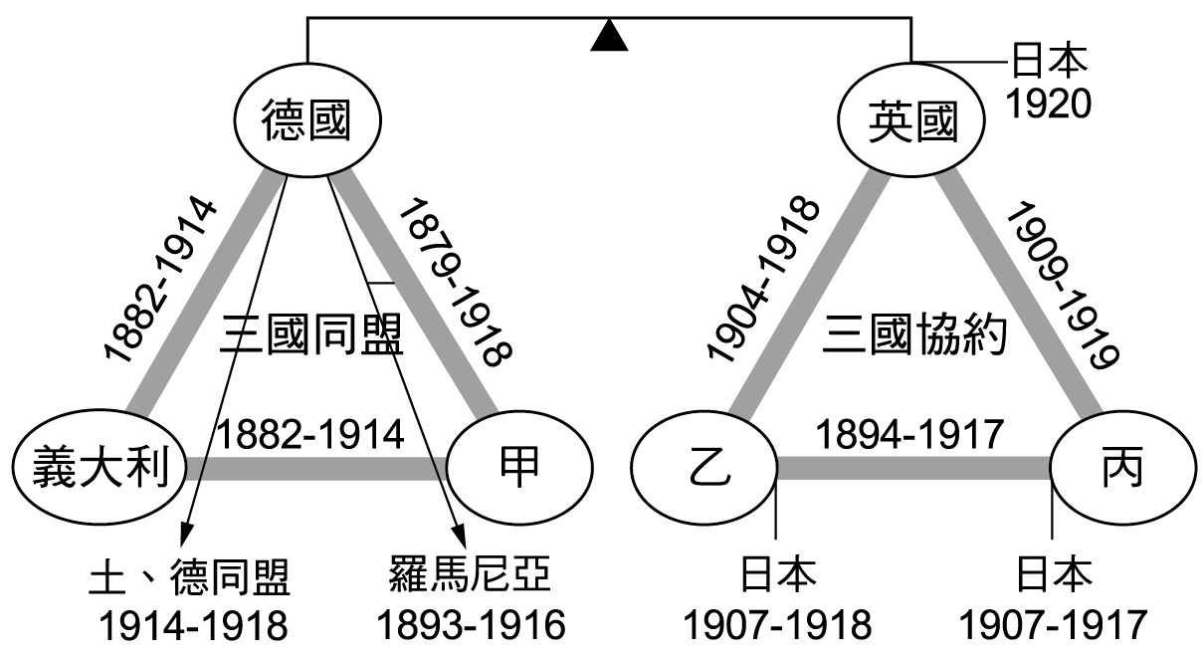

(A)甲為奧匈帝國　(B)乙為美國　(C)丙為中國　(D)圖中的英國之所以會與乙、丙兩國締結盟約，是因為面臨德國的海軍競爭　(E)第一次世界大戰的導火線，是由甲國首先引爆

答案：(A)(D)(E)

解析：以圖示來看，三國同盟為德、奧、義，而三國協約為英、法、俄。其中，協約國以法、俄最早結盟，於1894年建立；後英國因德皇威廉二世的世界政策及大海軍主義感到威脅，故於1904年先與法結盟，後於1907年與俄結盟，完成三國協約。其中俄又於1917年投降退出。故可判斷甲為奧匈帝國，乙為法國，丙為俄國。

題號：0501-00108　　　\*084904-0501-00108\*　　　難易度：難　　　出處：精選試題

莊敬高中舉辦國際週，高二強班的同學打算上演一齣關於德國宰相俾斯麥的短劇，以下哪些劇情是這齣戲劇應包含的故事內容？　  
(A)主張以「鐵血政策」統一德國，因此有「鐵血宰相」之稱　(B)在拿破崙戰爭之後，主導維也納會議的召開　(C)曾經主導兩次柏林會議的召開，先後調停巴爾幹與非洲問題　(D)在拿破崙占領柏林時，曾發表《告日耳曼同胞書》，欲以此喚起民族向心力　(E)普法戰爭後，因為偏袒奧國與孤立法國的心態，促使英國與法國的友好

答案：(A)(C)(E)

解析：(B)為梅特涅  
(D)為費希特

題號：0501-00109　　　\*084904-0501-00109\*　　　難易度：難　　　出處：精選試題

有學者認為，一次世界大戰是「以一事為起點，株連影響而使數千萬人捲入死亡的深淵，這是各國之間密切關聯的一個證明。」請問：關於第一次世界大戰前「各國之間密切關聯」，下列敘述哪些正確？　  
(A)德國與法國自從普法戰爭之後即種下仇恨的因子　(B)戰前因為巴爾幹半島的問題促使俄國與塞爾維亞之間的衝突加深　(C)在戰前義大利即與英、法、俄訂定協約　(D)塞拉耶佛事件之後，俄國支持奧國而下令全國動員向塞爾維亞宣戰　(E)戰前因為北非殖民地問題使得法國與義大利關係惡化

答案：(A)(E)

解析：(B)俄國與奧國  
(C)在戰前義大利是與德、義同盟  
(D)俄國支持塞爾維亞向奧國宣戰

題號：0501-00110　　　\*084904-0501-00110\*　　　難易度：難　　　出處：精選試題

1929年，雷馬克的《西線無戰事》一書出版，他以第一人稱的角度，描述一位士兵保羅參與第一次世界大戰的經過。其中經典段落寫道：「大地和空氣把防禦的力量注入我們的心裡，當然更多是大地給予的。大地最偏愛士兵，她用博大寬廣的胸懷長久地、緊緊地接納著每一名士兵，讓他們躲避著砲火的轟炸，尋找到生存的慰藉……大地，是你從恐怖的無奈和滅亡的邊界，在硝煙砲火中給我們新生的力量！雖然我們在邪惡的彈雨中被撕碎，卻又從你那裡找到新的存在。因此，我們才在獲救之後深情地依偎在你懷裡，無言地度過難熬的幾分鐘時間。」請問：關於這部小說所提供的文字線索，我們對於該時代與該場戰爭的正確理解應為下列何者？　  
(A)第一次世界大戰參戰方分為軸心國與同盟國　(B)小說主角躲在地下，這種防禦工事稱為壕溝　(C)所謂的西線，指的是以德、奧、保、土四國連線以西，與英法兩國交鋒的地區　(D)因為小說中所描述的戰況僵持不下，而有毒氣、坦克等新式武器的出現　(E)戰爭結束後召開維也納會議，以解決戰後責任歸屬問題

答案：(B)(C)(D)

解析：《西線無戰事》其故事背景是在第一次世界大戰期間，一位十九歲的學生保羅‧博伊默爾（Paul Bäumer）在學校教師的激勵下，與同學萊爾（Leer）、米勒（Müller）一同參加國民志願兵，在接受十個星期的嚴厲新兵訓練後，就被派往前線與法軍作戰。戰爭的無情讓他有如活在地獄之中，保羅看見同學一個個陣亡，或受傷送到野戰醫院，這些場景逐漸使他極度畏懼戰爭。  
(A)應為協約國與同盟國。  
(B)是對的，此種防禦工事為壕溝。  
(C)以德、奧、保、土四國為中心，以西稱為西線，對抗英、法、美等國，以東稱為東線，主為以俄國為主要敵手。  
(D)為對抗僵持不下的壕溝戰，開始有突破或逼退壕溝敵人的毒氣與坦克等新式武器出現。  
(E)戰爭結束後召開巴黎和會處理戰後事務。

5–1　從國際對抗到戰爭爆發



題號：0501-00097　　　\*084904-0501-00097\*　　　難易度：中　　　出處：精選試題

第一次世界大戰不僅是海陸軍的動員，同時也是工業化和科技實力的總體作戰。然而由於戰線綿延過長，使任何一方都難以有效突破對方防線。請問：  
(　　)(１)哪一個國家的參戰化解了協約國的危機？　(A)俄國　(B)日本　(C)中國　(D)美國  
(　　)(２)這個國家參戰的原因是德國實行何種政策？　(A)大海軍政策　(B)無限制潛艇政策　(C)大日耳曼政策　(D)世界政策

答案：(１)(D)；(２)(B)。

題號：0501-00098　　　\*084904-0501-00098\*　　　難易度：中　　　出處：各校試題

十九世紀後半期，西方國家為了阻擋俄國在中東的擴張，積極地鼓勵某國強化其現代化軍事力量。此一發展促使軍隊成為該國最現代化的組織，日後推動革命以救國的領導者即是軍事將領。  
(　　)(１)這個國家是　(A)埃及　(B)土耳其　(C)波斯　(D)希臘  
(　　)(２)俄國入侵該國所高喊的理由是　(A)大海軍主義　(B)大日耳曼主義　(C)解救斯拉夫人　(D)推動共產革命

答案：(１)(B)；(２)(C)。

題號：0501-00099　　　\*084904-0501-00099\*　　　難易度：中　　　出處：精選試題

資料一：德皇威廉二世在就職演說中提到：「余將致力於海軍之發展，一如余祖父之致力於陸軍」  
資料二：英國下議院為造艦數字之多寡展開辯論，海軍部要求增建六艘，財政當局表示僅能增建四艘。當時辯論所獲知最後妥協方案則為八艘。當時的口號是：「我們要求八艘，我們不要等候！」  
請就兩段資料回答下列問題：  
(　　)(１)下列何者為資料一與資料二的背景？　(A)為了加速對外擴張，故德國與英國加速海軍發展　(B)為了加強第一次世界大戰協約國與同盟國抗衡的力量，因此加強軍備　(C)為了擴充海上勢力與尋求自保，所以歐洲發生軍備競賽　(D)為了孤立法國，並讓法國有所畏懼，故德國與英國先後加強軍備力量  
(　　)(２)下列何者不是資料一與資料二所帶來的影響？　(A)資料一與資料二是引發第一次世界大戰的原因之一　(B)資料一與資料二是造成威廉二世與俾斯麥下台的主要因素　(C)資料一與資料二加速歐洲各國的緊張關係　(D)資料一與資料二促成英法的和解與合作關係  
(　　)(３)關於資料一的描述，下列何者正確？　(A)德皇威廉二世之所以致力於海軍發展，是為了要求實力與法國相當　(B)威廉二世的舉動引發法國與俄國的不滿　(C)英國以建造「無畏艦」來因應德皇威廉二世的政策　(D)資料一是引發克里米亞戰爭的主要因素

答案：(１)(C)；(２)(B)；(３)(C)。

解析：(１)資料一與資料二所指為第一次世界大戰前歐洲軍備競賽的背景。在當時德國制定《海軍法》；英國則開始建造「無畏艦」。軍備競賽加劇歐洲國家的緊張關係。  
(３)(A)英國；(B)引發英、法不滿；(D)軍備競賽為引起第一次世界大戰原因之一。

5–1　從國際對抗到戰爭爆發



題號：0501-00001　　　\*084904-0501-00001\*　　　難易度：易　　　出處：精選試題

附圖是第一次世界大戰前歐洲的形勢示意圖（甲、乙、丙、丁、戊、己代表國家或地區）。請問：  
(1)三國同盟是哪三國？  
(2)三國協約是哪三國？  
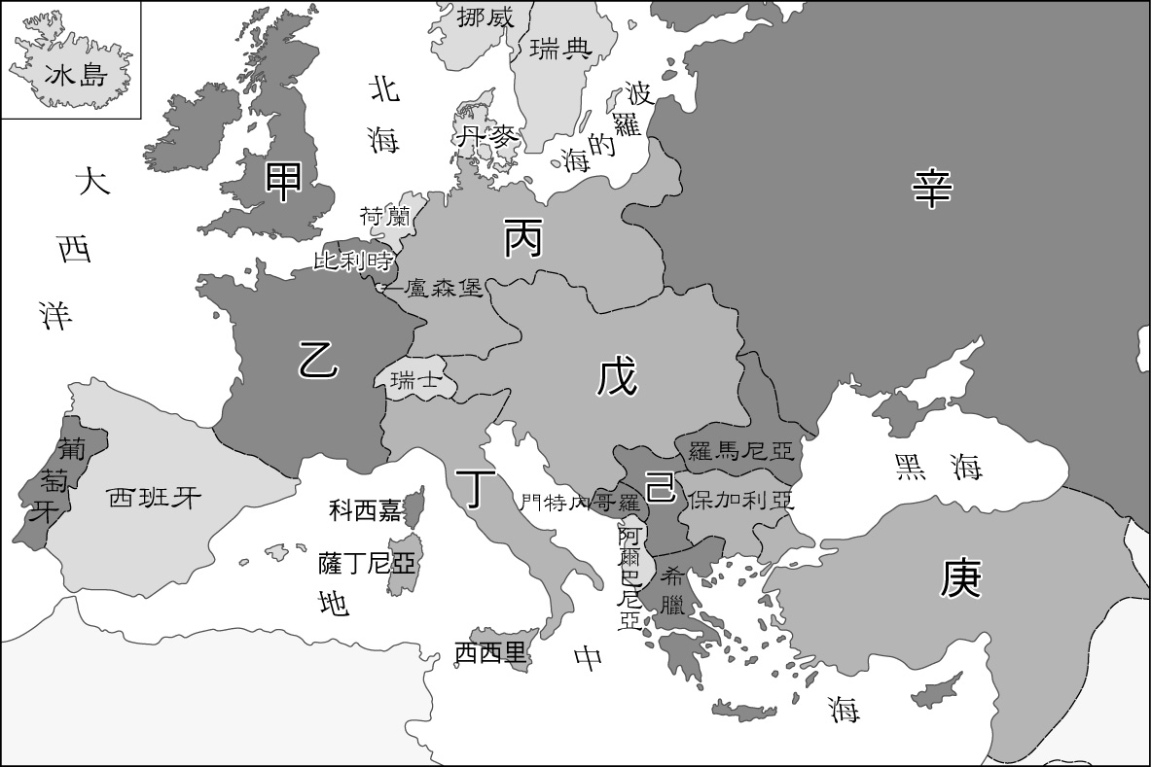

答案：(1)丙、丁、戊；(2)甲、乙、辛。

解析：(1)丙：德國、丁：義大利、戊：奧國；(2)甲：英國、乙：法國、辛：俄國。

題號：0501-00002　　　\*084904-0501-00002\*　　　難易度：中　　　出處：各校試題

巴爾幹半島被視為是歐洲的火藥庫，衝突的背景之一為「大斯拉夫主義」與「大日耳曼主義」口號的對立；其中最支持「大斯拉夫主義」的是何國？而奧國因為厭惡此國，因而支持何國獨立？

答案：塞爾維亞；阿爾巴尼亞。

題號：0501-00003　　　\*084904-0501-00003\*　　　難易度：中　　　出處：精選試題

「陛下希望說明他並不是對威脅奧匈帝國及三國同盟的危險視而不見，而這些威脅是因俄國及斯拉夫人的刺激而產生……陛下當然不能干涉那個國家與奧地利之間的爭執，他希望通知約瑟君主，他會誠心誠意地支持奧匈帝國。」請問：  
(1)上文「陛下」所指何人？  
(2)「那個國家與奧地利之間的爭執」中，其文中的國家為何？  
(3)其爭執是因何事而爆發？

答案：(1)德皇威廉二世；(2)塞爾維亞；(3)奧匈皇儲遇刺事件（塞拉耶佛事件）。

題號：0501-00004　　　\*084904-0501-00004\*　　　難易度：中　　　出處：各校試題

附圖是十九世紀末期至二十世紀初期歐洲國際形勢的演變概況。請問：  
圖A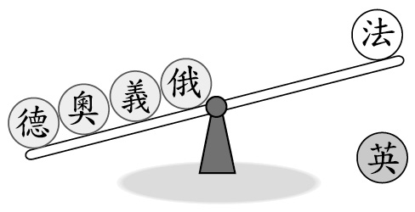  
圖B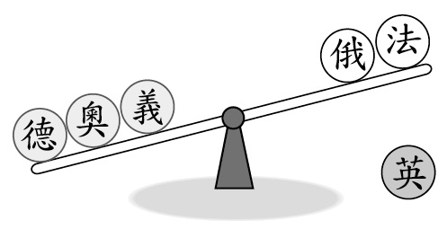  
圖C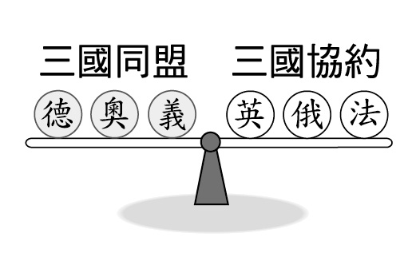  
(1)由圖A走向圖B應與威廉二世支持何國有關？  
(2)由圖B走向圖C是威廉二世推行哪項政策的結果？

答案：(1)奧匈帝國；(2)大海軍主義。

題號：0501-00005　　　\*084904-0501-00005\*　　　難易度：中　　　出處：各校試題

請看附圖並回答下列問題。  
(1)與圖(一)及圖(二)相關的史事為何？  
(2)哪一個國家的調停，使得圖(一)演變為圖(二)？  


答案：(1)1877年的俄土戰爭；(2)德國。

題號：0501-00006　　　\*084904-0501-00006\*　　　難易度：中　　　出處：精選試題

劉增泉教授在《西洋現代史》一書中提到：「從公元1890年到公元1914年，四分之一世紀裡，歐洲經歷從俾斯麥體制、對立聯盟到戰爭的過程。變化的原因確實很複雜，須從各國政府的政治、外交處境、國家首腦的決定、群體心理的影響，以及民族、經濟、財政利益的衝突諸方面分析，然而，各國政府政治藍圖的相互對立只能產生危機。」  
請就上述資料回答下列問題：  
(1)文中所謂的「俾斯麥體制」形成的主要目的為何？  
(2)俄國在這段時期曾經鼓動巴爾幹半島的民眾反抗土耳其的統治，就劉教授所提「民族的衝突」來看，俄國提出什麼口號煽動巴爾幹群眾反抗？  
(3)文中所提「各國政府政治藍圖的相互對立」，在這個時代裡產生了兩大軍事壁壘的集團，分別是哪兩個集團？而其主要代表國家為何？

答案：(1)孤立法國；(2)大斯拉夫族主義；(3)三國同盟：德、義、奧；三國協約：英、法、俄。

題號：0501-00007　　　\*084904-0501-00007\*　　　難易度：難　　　出處：精選試題

在今日波士尼亞—— 赫塞哥維納共和國首府，有一個極其平常的十字路口，路口用一塊特殊的石板舖著，石板上刻有兩隻腳印，而腳印旁的牆上刻著一行塞爾維亞文字：「1914年6月28日，加夫里若‧普林西普在這裡用它的子彈表達了我們人民對暴虐的反抗和對自由的嚮往。」請問：  
(1)此為哪一事件？  
(2)當時波士尼亞—— 赫塞哥維納為何國占領？  
(3)此事件導致何事的爆發？

答案：(1)奧匈皇儲遇刺事件（塞拉耶佛事件）；(2)奧匈帝國；(3)第一次世界大戰。

題號：0501-00008　　　\*084904-0501-00008\*　　　難易度：難　　　出處：精選試題

附圖是第一次世界大戰前兩大集團的示意圖。請回答下列各題：  
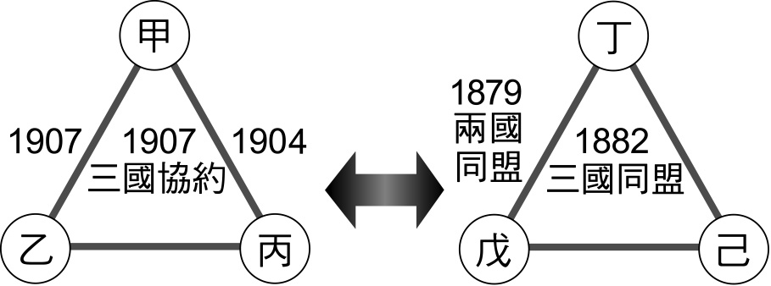  
(1)圖中的甲～己依序為何國？  
(2)這六國中，最後哪些國家是戰勝國？（請寫代號）

答案：(1)英、俄、法、德、奧、義；(2)甲、丙、己。

5–2　俄國革命與共產政權的建立



題號：0502-00009　　　\*084904-0502-00009\*　　　難易度：易　　　出處：精選試題

1917年，俄國政治上歷經了幾次重大的改變。(甲)共產政權；(乙)民主共和；(丙)軍事獨裁；(丁)無政府統治；(戊)君主專制。請從上述五個選項找出正確者，並排列出先後順序。　  
(A)戊→乙→丙　(B)戊→乙→丁→丙→甲　(C)戊→丙→甲→丁　(D)戊→乙→甲

答案：(D)

題號：0502-00010　　　\*084904-0502-00010\*　　　難易度：易　　　出處：精選試題

1928年史達林推行第一個五年計畫的主要目的為何？　  
(A)使土地私有化；快速發展輕工業　(B)使農業集體化；快速發展輕工業　(C)使土地私有化；快速發展重工業　(D)使農業集體化；快速發展重工業

答案：(D)

題號：0502-00011　　　\*084904-0502-00011\*　　　難易度：易　　　出處：精選試題

一次大戰時的俄國危機四伏，其內憂外患不包括下列何者？　  
(A)對外戰爭中無力抵抗德軍攻擊　(B)國內改革派分子的乘機騷動、起事　(C)1917年3月沙皇退位，結束帝政　(D)史達林所領導的布爾什維克派奪得政權

答案：(D)

題號：0502-00012　　　\*084904-0502-00012\*　　　難易度：易　　　出處：精選試題

下列哪一項並非對史達林的正確描述？　  
(A)他推行農業集體化計畫　(B)他帶領蘇聯擊退納粹德國的入侵　(C)他曾清算俄國共產黨內的元老幹部　(D)他被列寧選定為其繼承人

答案：(D)

解析：史達林是透過鬥爭奪得大權。

題號：0502-00013　　　\*084904-0502-00013\*　　　難易度：易　　　出處：精選試題

下列哪一項是1917年俄國十月革命的直接後果？　  
(A)羅曼諾夫王朝被推翻　(B)共產國際情報局成立　(C)自由主義分子組織臨時政府　(D)與德國簽訂條約，退出戰局

答案：(D)

解析：此條約為《布列斯特條約》。

題號：0502-00014　　　\*084904-0502-00014\*　　　難易度：易　　　出處：精選試題

由於哪一場對外戰爭的失敗，俄國國內改革派勢力大增，境內流血抗爭事件不斷，政局極為不穩。知識分子屢次要求改革，均遭到沙皇的拒絕？　  
(A)克里米亞戰爭　(B)俄土戰爭　(C)解放戰爭　(D)日俄戰爭

答案：(D)

題號：0502-00015　　　\*084904-0502-00015\*　　　難易度：易　　　出處：精選試題

附圖是一張政治漫畫，圖中為史達林騎在人民的背上，人民表情極端痛苦。請問：這幅漫畫諷刺的是何事？  
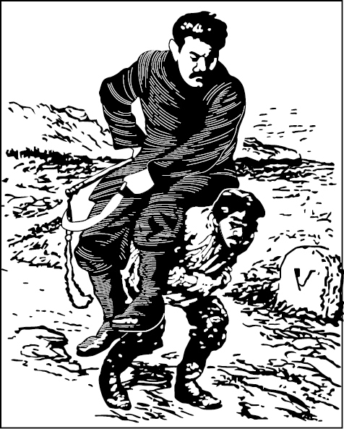　  
(A)迫害政敵托洛斯基，政爭不顧人民生活困苦　(B)成立「共產國際」，赤化全世界禍害無窮　(C)實施「孤立主義」，引起世界經濟大恐慌　(D)實施「計畫經濟」是在漠視蘇聯公民的願望下取得的，人民被迫忍受貧困

答案：(D)

解析：(D)史達林實施的「五年計畫」，是犧牲民生經濟來成就國防工業，漫畫諷刺史達林正在奴役人民。

題號：0502-00016　　　\*084904-0502-00016\*　　　難易度：易　　　出處：精選試題

俄國在1917年突然退出第一次世界大戰的原因為何？　  
(A)俄國內部發生革命，因此逐步退出戰局　(B)德國付出巨額賠款給俄國　(C)同盟國割讓土地給俄國作為報酬　(D)俄國被日本打敗

答案：(A)

解析：1917年11月由布爾什維克政權推翻臨時政府，建立共產政府。列寧其後與德簽署條約，並宣布退出第一次世界大戰。

題號：0502-00017　　　\*084904-0502-00017\*　　　難易度：易　　　出處：精選試題

俄國在某次戰爭中失敗，簽訂喪權辱國條約。憤怒的人民於1905年10月在聖彼得堡示威遊行，抗議政府的無能，要求立刻推動改革，實行君主立憲。尼古拉二世被迫答應，終止了遠自十六世紀便建立的沙皇集權政體。請問：某次戰爭為何？　  
(A)日俄戰爭　(B)克里米亞戰爭　(C)第一次世界大戰　(D)第二次世界大戰

答案：(A)

解析：日俄戰爭（1904-1905）。

題號：0502-00018　　　\*084904-0502-00018\*　　　難易度：易　　　出處：精選試題

某位政治人物向人民宣布：「我們現在可以開始建立社會主義的秩序了」。他宣布新政府將廢除所有的祕密外交，從此以後只有在人民的監督下，政府才從事對外的交涉。他也告訴交戰國，俄國決定主動休戰三個月，終止介入第一次世界大戰，最後又宣布有關農民與土地的命令，消除農民所有的債務，並無償將地主的土地分給農民耕種。請問：此位政治人物是何人？　  
(A)列寧　(B)史達林　(C)托洛斯基　(D)尼古拉二世

答案：(A)

解析：(A)列寧發動「十月革命」後，宣布建立共產政權，退出第一次世界大戰。

題號：0502-00019　　　\*084904-0502-00019\*　　　難易度：易　　　出處：精選試題

迪士尼卡通中有一齣「真假公主」，故事是以俄國大革命為背景，描述被革命人士推翻的沙皇。請問：當時這位沙皇是誰呢？　  
(A)亞歷山大一世　(B)亞歷山大二世　(C)尼古拉一世　(D)尼古拉二世

答案：(D)

題號：0502-00020　　　\*084904-0502-00020\*　　　難易度：易　　　出處：精選試題

哪一位蘇聯的領導人曾經說過：「通往巴黎最近的捷徑是經過北京」？　  
(A)馬克思　(B)列寧　(C)史達林　(D)戈巴契夫

答案：(B)

題號：0502-00021　　　\*084904-0502-00021\*　　　難易度：易　　　出處：精選試題

第一次世界大戰期間，俄軍雖然屬於協約國陣營，但是卻屢屢挫敗。請問：主要的原因為何？　  
(A)受日本牽制　(B)工業落後　(C)戰略錯誤　(D)愛國熱誠不足

答案：(B)

題號：0502-00022　　　\*084904-0502-00022\*　　　難易度：易　　　出處：精選試題

第一次世界大戰期間，祕密資助流亡在瑞士的列寧和其他布爾什維克黨人回到俄國的是下列哪一個單位？　  
(A)法國軍事情報局　(B)美國中央情報局　(C)英國皇家軍情局　(D)德國參謀本部

答案：(D)

題號：0502-00023　　　\*084904-0502-00023\*　　　難易度：易　　　出處：精選試題

蘇聯（蘇維埃社會主義共和國聯邦）成立以後，以莫斯科為首都，但國名中卻無「俄羅斯」字樣，其最主要的原因為何？　  
(A)以期發動世界革命　(B)便於加強蘇聯內部各加盟共和國的團結　(C)因「俄羅斯」為各加盟共和國中最小的一國　(D)避免俄國人民懷念帝俄政權

答案：(A)

題號：0502-00024　　　\*084904-0502-00024\*　　　難易度：易　　　出處：精選試題

蘇聯某位領導人為了把全國所謂的「社會主義敵人」都剷除，親自上陣主導恐怖整肅的布局和進行。一直到大整肅結束，估計至少有1,200萬人遭逮捕入獄，或被發放到勞改營。整個社會都沉浸在人性的齷齪裡，幾千萬人終日活在恐懼的煎熬中。請問：此位領導人是何人？　  
(A)列寧　(B)史達林　(C)托洛斯基　(D)赫魯雪夫

答案：(B)

解析：(B)史達林成為蘇聯的新獨裁者。他以極端殘酷的手段整肅異己，屠殺反對分子，獨裁統治更甚於前。

題號：0502-00025　　　\*084904-0502-00025\*　　　難易度：易　　　出處：精選試題

下列哪一事件是使俄國退出第一次世界大戰的原因？　  
(A)克里米亞戰爭　(B)二月革命　(C)十月革命　(D)五年經濟計畫

答案：(C)

題號：0502-00026　　　\*084904-0502-00026\*　　　難易度：中　　　出處：指考試題

政府的經濟政策往往影響到國家經濟的走勢。1917年十月革命後，俄國共產政權的經濟政策迭生變化：1918年起，列寧實施激進的共產主義，到1921年改行「新經濟政策」；1928年後，史達林則推動一系列的「五年計畫」。從上述政策的結果評估，1917年到1928年，蘇聯的經濟成長走勢示意圖最可能是：　  
(A)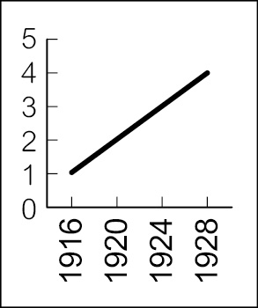　(B)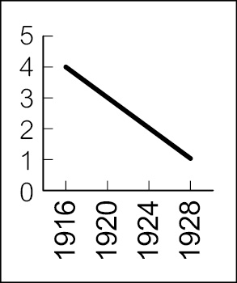　(C)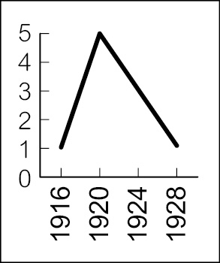　(D)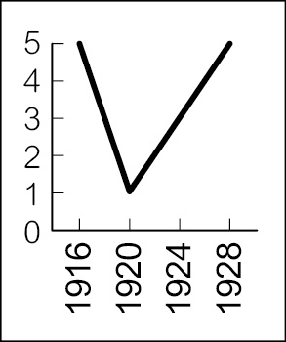

答案：(D)

解析：共產政權建立後，列寧實施「戰時共產主義」，導致經濟出現嚴重危機。1921年，列寧實施「新經濟政策」，成功地恢復了一戰及內戰以來的社會經濟。1928年，史達林啟動「五年計畫」，將蘇聯打造為工業強國。因此從十月革命後至1928年，蘇聯的經濟走向應該是先下滑，然後持續成長。

題號：0502-00027　　　\*084904-0502-00027\*　　　難易度：中　　　出處：各校試題

以下是某本世界現代史對蘇聯經濟發展的敘述：「1937年，……蘇聯的經濟結構已有很大的改變，其成長率，據蘇聯自己的資料說是20％，西歐國家說是14％。」蘇聯經濟結構改變的原因是　  
(A)推動世界革命　(B)實行新經濟政策　(C)農業集體化與重視重工業的發展　(D)開始放棄共產主義

答案：(C)

題號：0502-00028　　　\*084904-0502-00028\*　　　難易度：中　　　出處：各校試題

1914年，布爾什維克黨僅為俄國一極小團體，但卻能在1917年取得俄國政權。布爾什維克黨能取得政權的原因是　  
(A)人民渴望民主政治　(B)群眾對沙皇專制統治的不滿　(C)亞歷山大二世改革失敗　(D)一大次大戰引起的苦難及混亂

答案：(D)

題號：0502-00029　　　\*084904-0502-00029\*　　　難易度：中　　　出處：各校試題

有關列寧統治時期的蘇聯政權的發展，以下敘述何者不合於史實？　  
(A)行一黨專政　(B)發生三年內戰　(C)推動世界革命　(D)繼續參與一次大戰

答案：(D)

題號：0502-00030　　　\*084904-0502-00030\*　　　難易度：中　　　出處：補充試題

「我記得那個月初起，莫斯科城內各地都有民眾到街頭示威。沙皇與親信大臣商量，決定派軍隊到街上鎮壓，可是軍令卻無法執行，許多貴族開始擔心沙皇體制會崩潰。」請問：這位人士回憶中所指的沙皇為何人？　  
(A)亞歷山大一世　(B)亞歷山大二世　(C)亞歷山大三世　(D)尼古拉二世

答案：(D)

題號：0502-00031　　　\*084904-0502-00031\*　　　難易度：中　　　出處：補充試題

1933年，蘇聯某位領袖宣布實行農產品義務交售制度，希望提高工業品的出售價格，壓低農產品的收購價格，以加快提供工業化所需的資金。請問：這位蘇聯領袖為何人？　  
(A)馬克思　(B)列寧　(C)史達林　(D)戈巴契夫

答案：(C)

題號：0502-00032　　　\*084904-0502-00032\*　　　難易度：中　　　出處：補充試題

民國初年，蘇聯派出特使密訪孫中山，希望與孫中山執政的廣州政府合作。請問：此特使最有可能是由哪位蘇聯領袖所派遣？　  
(A)列寧　(B)史達林　(C)赫魯雪夫　(D)戈巴契夫

答案：(A)

題號：0502-00033　　　\*084904-0502-00033\*　　　難易度：中　　　出處：補充試題

哪一位沙皇執政時，改採專制保守的政策，結果和平改革絕望，人民思想轉趨激烈，各種革命組織紛紛成立？　  
(A)亞歷山大一世　(B)亞歷山大二世　(C)亞歷山大三世　(D)尼古拉二世

答案：(C)

題號：0502-00034　　　\*084904-0502-00034\*　　　難易度：中　　　出處：補充試題

為了統一策劃各國的共產黨活動，某人於1919年建立「共產國際」。請問：共產國際是由何人推動並設立的？　  
(A)列寧　(B)史達林　(C)赫魯雪夫　(D)戈巴契夫

答案：(A)

題號：0502-00035　　　\*084904-0502-00035\*　　　難易度：中　　　出處：補充試題

「十月革命」被視為近代史上的偉大里程碑，主要是因為革命導致了哪一結果？　  
(A)沙皇政權的崩潰　(B)對外戰爭獲得勝利　(C)社會主義的實踐　(D)世界革命的成功

答案：(C)

題號：0502-00036　　　\*084904-0502-00036\*　　　難易度：中　　　出處：輔材

對於沙皇尼古拉二世首度將專制政體改行君主立憲，托洛斯基批評說這政權是「亞州鞭笞與歐洲股市的結合」。請問：保守的尼古拉二世是受到哪一場戰爭戰敗的刺激，才有如此巨大改變的作為？　  
(A)拿破崙攻俄之際　(B)克里米亞戰爭　(C)日俄戰爭　(D)第一次世界大戰

答案：(C)

解析：尼古拉二世在位時間是1894-1917年，期間受1905年日俄戰爭刺激而發動改革。

題號：0502-00037　　　\*084904-0502-00037\*　　　難易度：中　　　出處：輔材

「根據這個偉大的法令，俄國農民成了政府的臣民，不再隸屬於他們的主人，人們希望他們會被一種新的人類尊嚴所激勵。而地主們失掉了他們在村子裡的準莊園司法權，他們不能再強制施行無償的強迫勞動。」由上文判斷，此法令是應為何？　  
(A)土地國有　(B)組織公社　(C)農地重劃　(D)解放農奴

答案：(D)

解析：(A)是蘇聯成立實施共產主義才出現的制度。  
(B)是蘇聯成立實施共產主義才出現的制度。  
(C)是二十世紀資本主義國家常實施的農業政策。

題號：0502-00038　　　\*084904-0502-00038\*　　　難易度：中　　　出處：精選試題

一位俄國的政治人物在演說中提到：「各位水兵同志們，我在此跟各位致敬，但我不知道你們是否還相信臨時政府給予你們的承諾，我確信他們善於甜言蜜語，不斷承諾許多事情。然而事實已經證明，他們在欺騙你們以及俄國廣大民眾。人們要的是和平、麵包和土地，但他們卻給予你們戰爭和飢餓……。」由此可知，此時俄國主要面臨了什麼問題？　  
(A)俄皇遭暗殺，導致現代化改革失敗　(B)被日本擊敗，成立國會的呼聲高漲　(C)參加世界大戰失利，經濟瀕臨崩潰　(D)共產黨專政後，對資本家進行鬥爭

答案：(C)

解析：從「和平、麵包、土地」的口號，可知這是1917年列寧回俄國後對民眾進行的演說。二月革命後成立的臨時政府為得到英、法支持，承諾繼續與德、奧作戰，德國遂暗中支援列寧等布爾什維克黨人回國，讓他們煽動士兵叛變、鼓吹共產革命，以瓦解俄國戰力。此時俄國因長期參戰，民生凋敝，最終導致臨時政府在十月革命被推翻，由列寧建立共產政權。

題號：0502-00039　　　\*084904-0502-00039\*　　　難易度：中　　　出處：精選試題

「建立一個無產階級的社會、鞏固一個分崩離析的帝國；同時又發動一場工業革命、想要畢三役於一功」。請問：這段描述是哪一政治運動的最佳寫照？　  
(A)德意志的建國　(B)法國的「二月革命」　(C)英國的「光榮革命」　(D)俄國的「十月革命」

答案：(D)

解析：(A)德意志建國是民族主義運動。  
(B)法國二月革命是民主主義運動。  
(C)英國光榮革命是自由主義勝利。  
(D)俄國十月革命兼具三者的成就。

題號：0502-00040　　　\*084904-0502-00040\*　　　難易度：中　　　出處：精選試題

「某年3月8日到12日，彼得格勒城的婦女們上街遊行，要求政府解決麵包短缺的危機。失業的工人，缺糧、斷餉的逃兵與貧窮的農民趁機加入。其他如莫斯科等大都市，也隨即熱烈響應參加……在五天內就推翻了延續三百餘年的羅曼諾夫王朝。」上文所述是何時的局勢？　  
(A)俄國二月革命之時　(B)俄國十月革命之時　(C)1905年革命之時　(D)史達林實施五年計畫經濟之時

答案：(A)

題號：0502-00041　　　\*084904-0502-00041\*　　　難易度：中　　　出處：精選試題

「這個組織的目的在於煽動世界各地的無產階級起來反抗壓迫者，它是推動世界無產階級革命的組織。」請問：這是哪一個組織？　  
(A)國際勞工組織　(B)國際工人協會　(C)第三國際　(D)社會主義國際

答案：(C)

解析：1919年，列寧建立「共產國際」，亦即「第三國際」，其目的為統一策劃與指揮各國的共產黨活動。

題號：0502-00042　　　\*084904-0502-00042\*　　　難易度：中　　　出處：精選試題

「通往巴黎最近的捷徑是經過北京。」在此意義上，中國等亞洲國家成了俄國革命輸出的重要對象。其理由為何？　  
(A)亞洲國家人民思想單純，易接受外來思想　(B)亞洲地區人口眾多，貧窮落後，易散播共產主義思想　(C)亞洲國家大多仍實行君主專制政體，容易推翻　(D)唯有解放殖民地，使殖民地率先革命，才能阻斷資本主義的命脈

答案：(D)

題號：0502-00043　　　\*084904-0502-00043\*　　　難易度：中　　　出處：精選試題

「資本主義的發展把無產階級的革命變成一種日常的問題。看到這場迫在眉睫的革命的人，不僅限於□一人……但是，他們不能把它應用來和用來為所有日常議事日程的問題確立穩固的指導路線……唯獨□朝著使馬克思主義（現在十分注重實踐的力量）變成具體的方向，往前邁進了這一步。正是因為如此，從世界史的意義來說，他才是已經由無產階級解放鬥爭造就出來唯一可以與馬克思並駕齊驅的理論家」請問：上文中的□指的是何者？　  
(A)史達林　(B)列寧　(C)巴枯寧　(D)馬克思

答案：(B)

題號：0502-00044　　　\*084904-0502-00044\*　　　難易度：中　　　出處：精選試題

1613-1917年統治俄羅斯的王朝，是俄羅斯歷史上最後一個王朝，也是俄國歷史上最強盛的王朝。在該王朝統治時期，俄國由東歐一個閉塞的小國擴展為世界強國之一。請問：這是哪一個王朝？　  
(A)斯圖亞特王朝　(B)哈布斯堡王朝　(C)羅曼諾夫王朝　(D)尼曼雅王朝

答案：(C)

解析：1917年，尼古拉二世全家被捕，羅曼諾夫王朝就此滅亡。

題號：0502-00045　　　\*084904-0502-00045\*　　　難易度：中　　　出處：精選試題

1922年列寧將俄國改名為□，簡稱「蘇聯」。請問：蘇聯的完整稱呼為何？　  
(A)蘇維埃社會主義共和國聯邦　(B)蘇維埃社會主義共和國邦聯　(C)蘇維埃共產主義共和國邦聯　(D)蘇維埃共產主義共和國聯邦

答案：(A)

題號：0502-00046　　　\*084904-0502-00046\*　　　難易度：中　　　出處：精選試題

1939年時，俄國已超過英國與法國，成為世界上僅次於美國與德國的第三大工業國，這是在某個人領導下的成果。請問：這個人物為何？　  
(A)亞歷山大二世　(B)托洛斯基　(C)列寧　(D)史達林

答案：(D)

題號：0502-00047　　　\*084904-0502-00047\*　　　難易度：中　　　出處：學測試題

一本書寫道：這個國家原本絕大多數人民為農民，因社會發展不均，農民起而造反，爆發大革命，推翻既有政府，重建國家。新政府之施政目標是強化國防力量，以對抗資本主義國家，因此強調鋼鐵工業，民生工業的發展相對落後。但因該國實施計畫經濟，受到經濟恐慌的影響也較小。這最可能是描寫：　  
(A)1790年代的法國　(B)1870年代的日本　(C)1930年代的俄國　(D)1970年代的印度

答案：(C)

解析：可從題幹之「爆發大革命」、「計畫經濟」、「受到經濟恐慌的影響也較小」來思考。俄國在1917年爆發二月、十月革命，使俄國從君主專制政體變成共產國家。自1928年起，史達林推行數次五年經濟計畫，以農業集體化和加強重工業為發展重點，但卻輕忽了民生工業。五年計畫使蘇聯的國防和鋼鐵工業進展甚快，超越了英國和法國等資本主義國家，甚至在1930年代免受到全球經濟大恐慌的波及，因而贏得資本國家的稱讚，左派思潮益形高漲。

題號：0502-00048　　　\*084904-0502-00048\*　　　難易度：中　　　出處：學測試題

十九世紀中期，一位俄國學者批評政府的某項政策，認為它「改變數百年習慣的生活方式，摧毀自古以來人民與土地的連結關係。」因此他呼籲：「讓我們根據傳統的原則，重新恢復國家與人民、人民與土地之關係。」這位學者批評的政策為何？　  
(A)解放農奴　(B)組織公社　(C)農地重劃　(D)土地國有

答案：(A)

解析：年代是解題的重要線索。十九世紀中期，俄國因克里米亞戰爭的失敗而引發國內危機，知識分子將戰爭失敗的原因歸咎於專制政府的腐敗無能與社會經濟的落後。在改革聲浪下，沙皇亞歷山大二世於1861年推行新政，其中最重要的即是解放農奴。

題號：0502-00049　　　\*084904-0502-00049\*　　　難易度：中　　　出處：精選試題

下列各國共產黨的成立時間，依序排列應為何？(甲)臺灣共產黨；(乙)中國共產黨；(丙)俄國共產黨；(丁)日本共產黨　  
(A)丙甲乙丁　(B)丙乙丁甲　(C)丙丁乙甲　(D)乙丙丁甲

答案：(B)

解析：(甲)1928年；(乙)1921年；(丙)1918年；(丁)1922年。

題號：0502-00050　　　\*084904-0502-00050\*　　　難易度：中　　　出處：精選試題

下列有關「布爾什維克黨」的發展，何者敘述錯誤？　  
(A)原屬於社會民主工黨中的革命派，後來分裂成布爾什維克派（俄文意指多數派）與孟什維克派（俄文意指少數派）　(B)1912年，布爾什維克派將孟什維克派驅逐出黨，成為獨立的無產階級政黨　(C)1918年改稱俄國共產黨　(D)布爾什維克派的主要領導人皆為一般工農階級

答案：(D)

解析：(D)布爾什維克派的主要領導人是少數出身知識階級的職業革命黨人。

題號：0502-00051　　　\*084904-0502-00051\*　　　難易度：中　　　出處：精選試題

下列事件的發生，何者並非沙皇尼古拉二世在位之時？　  
(A)日俄戰爭　(B)二月革命　(C)第一次世界大戰　(D)俄土戰爭

答案：(D)

解析：沙皇尼古拉二世在位期間為1894-1917年，俄土戰爭為1877年。

題號：0502-00052　　　\*084904-0502-00052\*　　　難易度：中　　　出處：精選試題

王曾才先生的《世界現代史》中有一段文字：「至1937年，此為蘇俄所公布的統計數字較為可靠的一年……蘇聯的經濟結構已有很大的改變，其年成長率，據蘇聯自己的資料說是20％，西歐國家說是14％。」蘇聯的經濟結構改變是因為實行什麼政策？　  
(A)馬歇爾計畫　(B)十一五經濟計畫　(C)五年經濟計畫　(D)新經濟政策

答案：(C)

題號：0502-00053　　　\*084904-0502-00053\*　　　難易度：中　　　出處：精選試題

他是列寧的親密戰友，1918-1922年間，領導蘇聯紅軍與白軍作戰。列寧死後，極力反對史達林的獨裁政策，之後在與史達林的鬥爭中失敗，流亡各國，最後仍被暗殺身亡。「在國際共產主義運動史上，從無一人像他這樣：功績僅次於列寧，環繞在頭上的光環甚至一度使列寧黯然失色，但卻在短短幾年內被黨掃地出門，甚至成為反面人物的代名詞。」他是下列何者？　  
(A)史達林　(B)馬克思　(C)托洛斯基　(D)高爾察克

答案：(C)

題號：0502-00054　　　\*084904-0502-00054\*　　　難易度：中　　　出處：精選試題

甲生在一份資料上看到某一個國家在1812-1816年間各社會階層所占人口比例。請問：此一國家應為何？  
　  
(A)英國　(B)美國　(C)德國　(D)俄國

答案：(D)

解析：由十九世紀上半葉農奴比例之高，可知為俄國。

題號：0502-00055　　　\*084904-0502-00055\*　　　難易度：中　　　出處：精選試題

共產黨的歷史距今接近一百年，在這一百年來，關於共產黨的發展，下列敘述何者正確？　  
(A)俄國大革命建立最早的共產黨政權　(B)欲建立民主政治的國家　(C)1919年史達林成立「共產國際」　(D)臺灣不曾出現共產黨

答案：(A)

解析：(B)無產階級專政。  
(C)列寧。  
(D)謝雪紅曾經籌組臺灣共產黨。

題號：0502-00056　　　\*084904-0502-00056\*　　　難易度：中　　　出處：精選試題

列寧在十月革命後取得俄國「蘇維埃」（Soviet）的領導權。請問：關於「蘇維埃」的描述，下列何者正確？　  
(A)是黨派的名稱　(B)是共黨國際的創始人　(C)為「代表會議」之意　(D)是俄國王朝的年號

答案：(C)

題號：0502-00057　　　\*084904-0502-00057\*　　　難易度：中　　　出處：精選試題

近代俄國史上的革命或改革經常與對外戰爭的失利有密切關聯，下列相關的配對，何者錯誤？　  
(A)克里米亞戰爭——沙皇亞歷山大二世的改革　(B)日俄戰爭——杜馬國會的成立　(C)第一次世界大戰——1917年革命　(D)1877年俄土戰爭——沙皇亞歷山大三世的改革

答案：(D)

解析：(D)1877年俄土戰爭在位的沙皇為亞歷山大二世。

題號：0502-00058　　　\*084904-0502-00058\*　　　難易度：中　　　出處：指考試題

俄國人喜歡用不同的地名來反映政治情勢的改變，下列是同一城市的不同地名，請依時序選出正確的排列　  
(A)聖彼得堡－彼得格勒－列寧格勒－聖彼得堡　(B)聖彼得堡－列寧格勒－史達林格勒－聖彼德堡　(C)彼得格勒－列寧格勒－史達林格勒－彼得格勒　(D)彼得格勒－聖彼得堡－列寧格勒－彼得格勒

答案：(A)

解析：十八世紀初，俄國彼得一世力倡歐化政策，在靠近歐洲的涅瓦河河口建立新都城，城名譯自德語的聖彼得保羅要塞〔Sankt Peterburg〕，即「聖彼得堡」。1914年，一次世界大戰爆發，為因應國內的反德情緒，遂將「聖彼得堡」改名為「彼得格勒」。1924年，列寧逝世，為紀念列寧曾在彼得格勒發動十月革命，便將其改為「列寧格勒」。1991年蘇聯解體，再度恢復「聖彼得堡」的舊名。

題號：0502-00059　　　\*084904-0502-00059\*　　　難易度：中　　　出處：精選試題

某人在取得政權之後，「宣布新政府將廢除所有的祕密外交，從此以後只有在人民的監督下，政府才從事對外的交涉。他也告訴交戰國，俄國決定主動休戰三個月，終止介入第一次世界大戰。最後則宣布有關農民與土地的命令，一筆勾銷農民所有的債務，並無償地將地主的土地，分由農民耕種。」請問：上文中「某人」是指何人？　  
(A)史達林　(B)威爾遜　(C)希特勒　(D)列寧

答案：(D)

題號：0502-00060　　　\*084904-0502-00060\*　　　難易度：中　　　出處：精選試題

某年的3月8日，慶祝國際婦女節的遊行者在半路高喊：「打倒飢餓，給工人麵包吃！」隨後俄國人民的抗議情緒持續升高，沙皇政府因而垮臺。請問：這件事發生在哪一年？　  
(A)1905年　(B)1911年　(C)1917年　(D)1919年

答案：(C)

解析：題幹所述為1917年的二月革命。

題號：0502-00061　　　\*084904-0502-00061\*　　　難易度：中　　　出處：精選試題

某位沙皇曾下令解放農奴，並呼應改革，推行新政，總括來說，他的改革的確能令俄國在各方面都進步，但這個進步只是屬於少許的進步，之後沒有再進一步的改革，因此他的改革並非屬於成功，反而產生了很多問題。請問：上述所指的沙皇為何？　  
(A)亞歷山大二世　(B)亞歷山大三世　(C)尼古拉一世　(D)尼古拉二世

答案：(A)

解析：1861年，沙皇亞歷山大二世下令解放農奴，並呼應改革，推行新政。

題號：0502-00062　　　\*084904-0502-00062\*　　　難易度：中　　　出處：精選試題

從1929年開始持續至大約至1939年，北美洲、歐洲和世界其他工業化地區發生經濟衰退，這是工業化的西方世界所經歷到時間最長和最嚴重的蕭條。請問：下列哪一個國家在這段期間沒有受到經濟危機的波及？　  
(A)美國　(B)英國　(C)蘇聯　(D)日本

答案：(C)

解析：(C)蘇聯因實施「五年經濟計畫」資源由政府擁有，不受市場影響，因此沒有被經濟危機波及。

題號：0502-00063　　　\*084904-0502-00063\*　　　難易度：中　　　出處：精選試題

喬治是生活在1937年蘇聯首都的一名居民，下列關於他生活的描述，何者正確？　  
(A)每年都有盛大的沙皇生日慶典　(B)他是擁有大筆私人土地的資本家　(C)當時蘇聯是世界上第三大的工業大國　(D)列寧是現任的領導人

答案：(C)

解析：(A)已經是共和體制，沒有沙皇。  
(B)共產國家不會出現擁有大筆私人土地的情況。  
(D)史達林。

題號：0502-00064　　　\*084904-0502-00064\*　　　難易度：中　　　出處：精選試題

關於俄國二月革命和十月革命的敘述，何者正確？　  
(A)二月革命推翻了自由主義的臨時政府　(B)十月革命是中產階級民主革命　(C)二月革命推翻了羅曼諾夫王朝　(D)十月革命建立了世界上第一個無政府主義國家

答案：(C)

題號：0502-00065　　　\*084904-0502-00065\*　　　難易度：中　　　出處：各校試題

2007年，一篇刊登在報紙頭版的紀念文章內容如下：「……□使社會的底層工人、農民和表達他們利益的知識分子掌握了政權……，這一形式為飽受戰爭折磨的人民帶來了和平、土地以及民族自決的可能性。在鼓動起千百萬人的社會創造力之後，它向人們鮮明地昭示出，並非只有社會精英才能成為歷史的主體和歷史的締造者。……□之後，世界上出現了兩種相互對立的制度，這兩大制度在很多方面決定了人類歷史的後續發展進程。」請問：文字中的□是指　  
(A)法國的七月革命　(B)法國的二月革命　(C)俄國的二月革命　(D)俄國的十月革命

答案：(D)

題號：0502-00066　　　\*084904-0502-00066\*　　　難易度：中　　　出處：各校試題

1922年列寧將「蘇俄」改名為「蘇聯」，在其新國名中無「俄羅斯」的字樣，其原因為何？　  
(A)以達停止對德奧作戰以及求和的目的　(B)推動世界革命時，利於其他國家的加入　(C)欲擺脫帝俄之舊有傳統文化　(D)利於解放亞洲殖民地

答案：(B)

題號：0502-00067　　　\*084904-0502-00067\*　　　難易度：中　　　出處：精選試題

俄國在大革命之後，建立了歷史上第一個共產黨政權。請問：關於這個政權的敘述，下列何者正確？　  
(A)史達林是俄國共產政府的首位領導者　(B)俄國共產黨主張以和平路線推翻資本主義　(C)為了更有效地推行共產主義，因此俄國共產黨積極地在美洲加強滲透工作　(D)俄國共產黨以蘇維埃為基礎的政治制度

答案：(D)

解析：(A)列寧。  
(B)主張激進的方式推翻資本主義。  
(C)亞洲。

題號：0502-00068　　　\*084904-0502-00068\*　　　難易度：中　　　出處：精選試題

附表為1920年至1940年蘇聯的鋼鐵產量統計。從表中可知：1920年代至1930年代的鋼鐵產量增加為36倍；1920年至1940年鋼鐵產量則更是增加110倍之多。關於1920至1940年蘇聯的鋼鐵產量的爆增狀況，應與下列哪一事件有關？  
　  
(A)十月革命　(B)第一次世界大戰　(C)蘇維埃社會主義共和國聯邦成立　(D)五年經濟計畫

答案：(D)

題號：0502-00069　　　\*084904-0502-00069\*　　　難易度：中　　　出處：精選試題

1919年為了發展共產國際的理念，俄國成立「第三國際」，但在什麼時候第三國際就此解散？　  
(A)第一次世界大戰　(B)第二次世界大戰　(C)日俄戰爭　(D)史達林新經濟計劃期間

答案：(B)

題號：0502-00070　　　\*084904-0502-00070\*　　　難易度：中　　　出處：精選試題

俄國共產黨的前身為布爾什維克黨，關於布爾什維克黨的歷史發展，下列何者正確？　  
(A)第一次世界大戰期間，該黨的主要領導人物因為反對參戰而被放逐國外　(B)該黨在二月革命時領導群眾推翻臨時政府　(C)該黨主張將共產理念發揚國際，因此建立「第三國際」　(D)在列寧死後布爾什維克黨成為由史達林領導的一黨專政政黨

答案：(A)

解析：(B)十月革命推翻臨時政府  
(C)為共產黨的主張  
(D)此時已為共產黨

題號：0502-00071　　　\*084904-0502-00071\*　　　難易度：中　　　出處：精選試題

有位歷史人物被評價為二十世紀最具影響力的人物，且是「全世界無產階級和勞動人民的偉大導師和領袖，也是新型無產階級政黨的締造者」。請問：關於這位歷史人物的敘述何者正確？　  
(A)曾憑藉工農革命取得政權，成為俄國領導者　(B)曾與史達林領導布爾什維克黨　(C)在第一次世界大戰期間發動二月革命，推翻羅曼諾夫王朝　(D)蘇聯建立後，成為蘇聯獨裁者

答案：(A)

解析：文中所述為列寧。  
(B)托洛斯基。  
(C)發動十月革命推翻臨時政府。  
(D)為史達林。

題號：0502-00072　　　\*084904-0502-00072\*　　　難易度：中　　　出處：各校試題

阿華想研究有關列寧執政時期的歷史，哪一段史料不能用？　  
(A)布爾什維克黨轉變成俄國共產黨的紀錄　(B)施行新經濟政策的調查報告　(C)五年計畫經濟的推廣手冊　(D)第三國際創立期間的資料照片

答案：(C)

題號：0502-00073　　　\*084904-0502-00073\*　　　難易度：中　　　出處：各校試題

列寧下令成立「共產國際」，此組織陸續在中國、日本等地成立共產黨，協助或策畫革命行動。如果吾為馬克思的忠實信徒，言、行以《資本論》為依據的話，對於共產國際的行動，吾人會有如何的看法？　  
(A)非常不贊同，因為共產主義根本不適用於亞洲　(B)不太贊同，因為共產主義應先在歐洲開花結果　(C)贊同，因為亞洲的無產階級人數為諸洲之冠　(D)非常贊同，因為全世界第一個共產主義國家蘇聯，其國土大多位於亞洲

答案：(B)

解析：馬克思認為工人最後會團結起來推翻資本家，而亞洲並沒有像馬克思所說的工人階級。

題號：0502-00074　　　\*084904-0502-00074\*　　　難易度：中　　　出處：各校試題

史達林的「五年計畫」與列寧「新經濟政策」之比較，其主要持色為以下何者？　  
(A)實施農業集體化　(B)放鬆經濟控制　(C)發展民生工業　(D)推行「世界革命」

答案：(A)

題號：0502-00075　　　\*084904-0502-00075\*　　　難易度：中　　　出處：各校試題

一部諷刺小說描寫一個農莊之中，牛、馬等動物因不堪人類虐待，憤而在豬的號召下，起義推翻了人類。但豬卻成了新的統治者，訓練走狗去監視其他動物，被統治者受到的痛苦，更甚於從前。這是諷刺下列哪一場革命？　  
(A)英國的光榮革命，豬指的是英國國教派信徒　(B)法國大革命，豬指的是共和政府　(C)美國的南北戰爭，豬指的是北方的工業主　(D)俄國的十月革命，豬指的是共產黨員

答案：(D)

解析：題幹的小說是歐威爾的《動物農莊》，諷刺俄國的十月革命。

題號：0502-00076　　　\*084904-0502-00076\*　　　難易度：中　　　出處：精選試題

俄國二月革命的發生和勝利出乎各派政治力量的意料之外。連布爾什維克的領袖列寧也沒有預計到此一發展，二月革命發生的時候他還流亡在國外，是聽到革命的消息後才著手準備回國。在俄國國內，沙皇退位，臨時政府希望俄國能走上西方議會政治的道路，但在十月革命時卻被列寧推翻。請問：集群眾力量而成立的臨時政府為何如此迅速的覆滅？　  
(A)面對舊皇室的問題上，繼續提供沙皇一家優渥待遇　(B)在戰爭問題上，沿續沙皇政府的政策，戰爭持續進行　(C)沒收地主、教會的土地，引起中產階級和信徒的不滿　(D)政治上改革有限，仍以舊貴族為首

答案：(B)

解析：臨時政府仍繼續參加一戰，未解決沙皇政府留下來的問題，所以在列寧訴求「和平、土地、麵包」的十月革命下被推翻。

題號：0502-00077　　　\*084904-0502-00077\*　　　難易度：中　　　出處：精選試題

資料一：「根本沒有任何人籌畫或組織這場革命，完全是自發的。當時俄軍在第一次世界大戰中連遭敗績，俄國與英法兩盟國的處境完全不同，英法兩國可以遠隔重洋從加拿大、美國、南非聯邦、印度、澳洲、紐西蘭等地獲得糧食和軍火支援，大英帝國屬下的加拿大、澳洲、紐西蘭、南非、印度等殖民地甚至出兵助戰，俄國則沒有得到任何支援，完全處於封鎖狀態中。彼得格勒的飢民首先發生暴動，大騷動迅速蔓延全國，沙皇尼古拉二世於俄曆二月宣告遜位。」  
資料二：「這是一個溫和的政府，有意建立君主立憲制，仍保持王位，但必須有一個比較開明的人擔任國王。尼古拉二世實在要不得，他甚至對『立憲』一詞也深惡痛絕，他生平的最高理想是要使俄國回到十七世紀的專制極權統治。」  
根據上述兩則資料，何者較為正確？　  
(A)文中所提及的革命指的是十月革命　(B)革命為中產階級率先帶領起義　(C)資料二支持尼古拉二世擔任立憲後的君王　(D)此溫和政府很快的又被推翻

答案：(D)

解析：(A)為二月革命。  
(B)彼得格勒的飢民率先暴動。  
(C)尼古拉二世無意擔任立憲君主。

題號：0502-00078　　　\*084904-0502-00078\*　　　難易度：中　　　出處：各校試題

十九世紀以來，激進社會主義與左派運動一直被知識分子視為洪水猛獸，但從1920年以後，許多知識分子轉而傾心馬克思共產主義和共產俄國，大事吹捧，可謂不遺餘力；例如英國詹森、法國阿布塞，甚而連英國韋伯夫婦都對標榜民主漸進式的社會主義感到失望！請問：1930年代末期西方各國知識分子爭相前往俄國探訪的背景原因為何？　  
(A)列寧頒布的「土地法令」成功地解決貧富不均問題　(B)第一次世界大戰結束後，各國失去廣大殖民地，因而引發了經濟衰頹　(C)史達林實行了前後幾期的經濟改革「五年計畫」，免於世界經濟大恐慌的摧殘　(D)第三國際成立後，成功地在東歐各國取得政權，大力推展共產主義

答案：(C)

題號：0502-00079　　　\*084904-0502-00079\*　　　難易度：中　　　出處：各校試題

1920年時，蘇俄民間流傳著這麼一段話：「土地屬於我們，麵包卻屬於你們；水屬於我們，魚卻屬於你們；森林屬於我們，木材卻屬於你們。」這段話反映了什麼事實？　  
(A)地主階級仍有強大的勢力　(B)集體生產制度成效不彰　(C)戰時共產主義傷害了人民　(D)新經濟政策造成新的危機

答案：(C)

解析：列寧於1917年十月革命成功後取得政權，開始實施戰鬥共產主義，沒收私有財產，實行無產階級專政等，使得當時蘇聯的貴族、官吏、地主、教士、資本家等等，都受到殘酷的清算與鬥爭。

題號：0502-00080　　　\*084904-0502-00080\*　　　難易度：中　　　出處：精選試題

2004年，俄羅斯聯邦共產黨總書記發表文章《強國的建設者》，如此評價史達林：「他成就了崇高而又偉大的事業，也為此而嚴厲地對待民眾；他極其刻板又知識淵博，同時也犯了一些十分明顯的錯誤；他是一個真正大公無私的人，但由於過度迷信權力，有時也無暇顧及他人的感情。」請問：關於上列敘述，以下何者正確？　  
(A)文中「崇高又偉大的事業」是指領導十月革命推翻臨時政府　(B)文中提及「嚴厲地對待民眾」是指史達林在取得權力的過程中，是以殘酷的手段來整肅異己　(C)文中提及「迷信權力」是指史達林成功地成為蘇聯的獨裁者，也成功地將布爾什維克黨推向一黨專制的局面　(D)文中所為「十分明顯的錯誤」是指史達林推行的五年經濟計畫，無法提升蘇聯的競爭力

答案：(B)

解析：(A)十月革命並非史達林領導。  
(C)共產黨。  
(D)五年經濟計畫成功地提升蘇聯競爭力。

題號：0502-00081　　　\*084904-0502-00081\*　　　難易度：中　　　出處：精選試題

近代的革命運動中都有一些著名的口號，請問：下列的革命運動口號，何者配對正確？　  
(A)美國大革命─民主、法治、人權　(B)辛亥革命─自由、平等、博愛　(C)法國大革命─沒有代表，不納稅　(D)十月革命─和平、土地、麵包

答案：(D)

解析：(A)沒代表，不繳稅。  
(B)驅除韃虜，恢復中華，創立民國，平均地權。  
(C)自由、平等、博愛。

題號：0502-00082　　　\*084904-0502-00082\*　　　難易度：中　　　出處：精選試題

法國與俄國在歷史上都曾發生過「二月革命」，請問：關於這兩次革命的比較，下列敘述何者正確？　  
(A)就時間而言，俄國的二月革命早於法國的二月革命　(B)兩次的二月革命都成功地終結帝國體制　(C)俄國二月革命之後進入共和政治；法國在二月革命後則成立臨時政府維持國家政治運作　(D)俄國的二月革命與法國的二月革命皆引爆歐洲革命風潮

答案：(B)

解析：(A)法國早於俄國。  
(C)俄國成立臨時政府；法國則進入共和。  
(D)僅法國引起革命風潮。

題號：0502-00083　　　\*084904-0502-00083\*　　　難易度：中　　　出處：各校試題

附圖為1920-1938年間世界前五大鋼鐵產量的國家，當時蘇聯應為圖中的哪一個代號？  
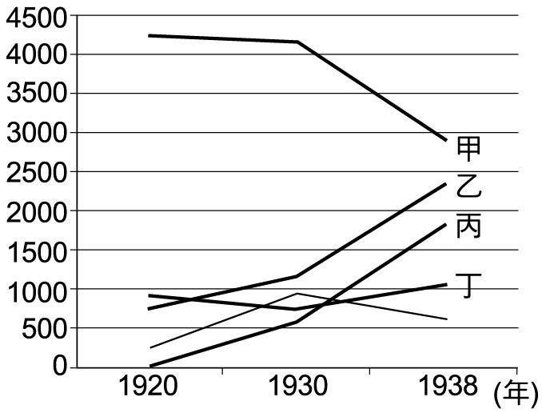　  
(A)甲　(B)乙　(C)丙　(D)丁

答案：(C)

解析：蘇聯自1924年起由史達林執政，實施五年計畫經濟，特別著重軍工業，鋼鐵產量大增。

題號：0502-00084　　　\*084904-0502-00084\*　　　難易度：中　　　出處：各校試題

以下是俄國某位君王的回憶片段：「我在青少年時期因為身體羸弱並沒有受到父親的喜愛。但作為皇室的一員，我依然得到了嚴格的教育，會說流利的德語，法語和英語。1881年3月13日，祖父在聖彼得堡被刺殺而亡，隨後父親繼位為沙皇，我也進位為皇太子。我曾聯合德、法干涉中國割讓遼東半島給日本，也參與過八國聯軍之役，甚至因爭奪朝鮮和滿洲與日本開戰。想想我也輝煌一時，如今卻被逼退位，真是羅曼諾夫王朝的悲哀啊！」根據這片段的回憶，下列選項何者正確？　  
(A)這是亞歷山大三世的回憶錄　(B)文中被刺殺的祖父是改革者尼古拉二世　(C)這段回憶應發生在二月革命後　(D)此君王因二戰失利而被迫下臺

答案：(C)

題號：0502-00085　　　\*084904-0502-00085\*　　　難易度：中　　　出處：各校試題

第一次世界大戰爆發後，1917年的局勢詭譎多變；以下當年所發生的事件：甲、俄國成立民主政府：乙、美國向德國宣戰：丙、中華民國政府派遣勞工前往歐洲：丁、「齊默曼電報事件」以上四事，請依其出現的先後順序排列之。　  
(A)丁甲乙丙　(B)丙丁乙甲　(C)乙丙甲丁　(D)甲丁丙乙

答案：(A)

題號：0502-00086　　　\*084904-0502-00086\*　　　難易度：中　　　出處：各校試題

以下為兩位民眾的對話，甲跟乙說：「聽說許多國家都發生了內亂；咱們這兒可說是遍地烽火中的天堂啊！可是，怎麼辦，我還要不要去那裏作生意了？」乙問：「在哪？」，甲有點生氣地說：「就那兒啊！上個世紀理性主義的殿堂；本世紀革命的聖地！」依以上內容，兩位民眾所在的城市，最可能為以下何者？　  
(A)巴黎　(B)布達佩斯　(C)柏林　(D)聖彼得堡

答案：(D)

解析：此應指十九世紀，歐洲各地變法大革命影響，各地皆有革命運動，相對穩定而沒有內亂，「是俄國。俄國革命運動是二十世紀」。

題號：0502-00087　　　\*084904-0502-00087\*　　　難易度：中　　　出處：精選試題

附圖為1921年，美國某報紙所刊出的政治漫畫。畫中描述一匹名叫饑荒的惡狼，正追趕著剛成立的蘇維埃政府。請問：依據這幅漫畫所描述的歷史背景與相關發展，下列敘述何者正確？  
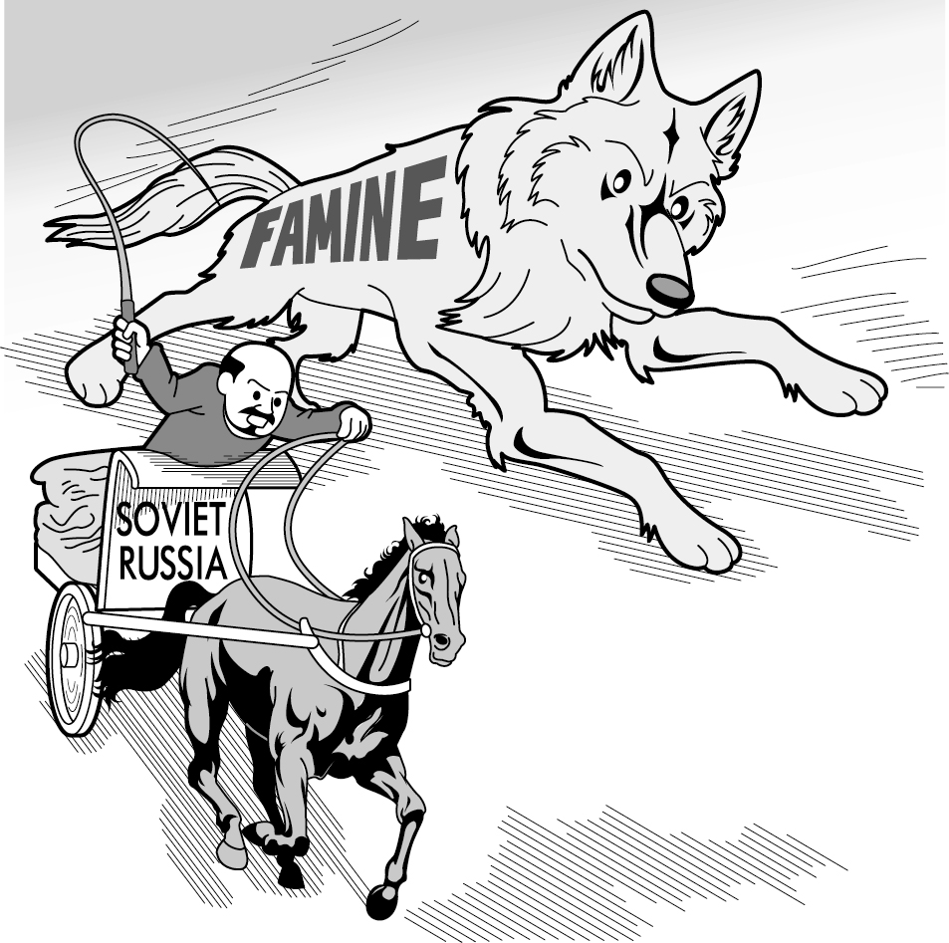　  
(A)列寧執政時期發生饑荒，是因為俄羅斯地區發生乾旱天災之故　(B)面對饑荒，最後列寧允許少數人擁有私人資本，並與歐洲國家進行自由貿易　(C)列寧透過五年計畫解決饑荒問題　(D)列寧死後，由托洛斯基接掌權位

答案：(B)

解析：列寧執政晚年，面臨最嚴重的問題是俄國經濟已經瀕臨崩潰邊緣，同時發生嚴重饑荒。純粹共產主義的執行，導致生產力衰退。為了解決困境，列寧宣布實施「新經濟政策」，允許存留小規模的私人資本。實施之後，經濟稍加回復，各項農業、工業生產指標，漸漸恢復到戰前的水準。  
(A)應為共產主義帶來的生產力衰退。  
(C)五年計畫為史達林的政策。  
(D)應為史達林。

題號：0502-00088　　　\*084904-0502-00088\*　　　難易度：中　　　出處：指考試題

一位作家這樣諷刺：「在這個國家，對每件事情不管其性質為何都只能有一個意見，那就是『正確的意見』。每天早上，國家的報紙和廣播告訴人民他們需要知道什麼、相信什麼、思考什麼。所以，當你跟這個國家的一位國民談過話之後，你就已經跟所有的國民都談過話了」。作家諷刺的國家最可能是：　  
(A)俾斯麥主導下的德國　(B)蔣中正統治下的中國　(C)麥克阿瑟治下的日本　(D)史達林統治下的蘇聯

答案：(D)

解析：根據題意，此時期該國家處於集權體制中，人民無法自由發聲，強迫灌輸單一價值。(A)俾斯麥主導為十九世紀，「廣播」的廣泛運用，應至1920年代，一次大戰後，故不正確；(B)1920年代，北伐統一以來，除國民黨外，仍有不同政黨活動，國家並非被控制於一黨或一人之下，故不正確；(C)二戰後，麥克阿瑟推行美國式民主至日本，改訂憲法，推動自由民主化，故不正確；(D)1922年史達林掌政（1922-1953）後，集黨、政、軍權於一身，以嚴厲手段治理蘇聯，多次進行政治上的清洗，實施政治迫害，限制言論自由，為正確選項。

題號：0502-00089　　　\*084904-0502-00089\*　　　難易度：難　　　出處：精選試題

1914年第一次世界大戰爆發，沙皇為轉移國內問題的焦點，並重振威望而加入戰局，但布爾什維克黨的主要分子卻在此時被驅逐到國外，其原因為何？　  
(A)主張世界革命　(B)要求釋放政治犯　(C)反對俄國參戰　(D)煽動士兵逃離部隊

答案：(C)

解析：布爾什維克黨主要分子因反對俄國參戰而被驅逐到國外。

題號：0502-00090　　　\*084904-0502-00090\*　　　難易度：難　　　出處：精選試題

1924年，史達林成為俄國的新獨裁者。請問：下列何者不是他的事蹟？　  
(A)逐步推展社會建設，加強重工業發展，提高經濟生產　(B)藉由大整肅，消除潛在的競爭者以強化對共產黨的控制　(C)鼓勵工人接管工廠，農民霸占地主的田地　(D)發展農業集體化，並推動現代化耕作方法

答案：(C)

解析：(C)列寧。

題號：0502-00091　　　\*084904-0502-00091\*　　　難易度：難　　　出處：精選試題

1929年10月美國紐約華爾街股市急跌，引發嚴重商業蕭條，物價低落，工廠倒閉，失業人數高達1,200萬，影響範圍迅速擴張到全世界。請問：為何蘇聯得以避免經濟危機的波及？　  
(A)因為蘇聯是共產國家　(B)因為蘇聯工商業原本就不發達　(C)因為蘇聯實施計畫經濟政策　(D)因為蘇聯實施「中立法案」

答案：(C)

解析：史達林推行數次「五年經濟計畫」，逐步推展社會建設，加強重工業發展，提高經濟生產。

題號：0502-00092　　　\*084904-0502-00092\*　　　難易度：難　　　出處：精選試題

以下是某段歷史場景的描述：「由列寧和托洛斯基所領導的布爾什維克黨，試圖推翻臨時政府的勢力，當時列寧提出『和平、土地、麵包』的口號，煽動士兵與人民，最後成功的發動政變。」請問：這段歷史應該發生於何時（以下的時間為俄曆）？　  
(A)1917年二月　(B)1917年十月　(C)1918年二月　(D)1918年十月

答案：(B)

題號：0502-00093　　　\*084904-0502-00093\*　　　難易度：難　　　出處：精選試題

托洛斯基曾在俄國某一場革命之後做了如下的評語：「（革命之後）集會自由得到允許，但集會的地方卻被軍隊包圍。言論自由得到批准，但言論審查繼續實施。學術自由得到批准，但大學仍被軍隊監管。人身保護有條文列舉清楚，但監獄內仍然充滿受迫害的人……政府頒布了憲法，但專制政治仍然維持。」請問：托洛斯基的評語是針對何者所做的評語？　  
(A)1905年革命　(B)二月革命　(C)七月革命　(D)亞歷山大二世於1861年的改革

答案：(A)

解析：1905年革命促使沙皇尼古拉二世頒布「十月宣言」，答應給予人民自由並成立國會，以平息動亂。但實際上，俄皇所頒布的基本法制仍舊維持了俄皇的政權，並非真心改革。

題號：0502-00094　　　\*084904-0502-00094\*　　　難易度：難　　　出處：精選試題

有一位俄國沙皇在位時，認為俄國的未來在於帝國領土的擴張。他鼓勵對境內的少數民族實施強制的俄國化政策，幾乎正式吞併了芬蘭。他利用義和團事件出兵占領中國東北，企圖把它變為「黃俄羅斯」，他同時也覬覦朝鮮領土。這在新興的日本看來，完全侵犯了它的根本利益。請問：此一沙皇是指何者？　  
(A)亞歷山大二世　(B)亞歷山大三世　(C)史達林　(D)尼古拉二世

答案：(D)

解析：尼古拉二世為俄國的末代皇帝，在位期間為1894-1917年，當時他兼任芬蘭大公，在1900八國聯軍期間進占中國東北，1917年二月革命後被捕，1918年被布爾什維黨人處死。

題號：0502-00095　　　\*084904-0502-00095\*　　　難易度：難　　　出處：精選試題

有學者指出某一個國家的革命運動是其歷史發展的特點之一。每次運動高潮的來臨，總是與外來事件有關。在二十世紀初短短二十年內，其境內就爆發了三次革命，不但改變其本身，也驚天動地的影響了整個世界秩序，使其永無寧日。請問：此國家應是指下列何者？　  
(A)俄國　(B)法國　(C)奧匈帝國　(D)德國

答案：(A)

解析：三次革命是1905年革命、二月革命與十月革命。

題號：0502-00096　　　\*084904-0502-00096\*　　　難易度：難　　　出處：精選試題

附表是某國從1927年開始十年間的經濟統計表。請問：關於此統計表的描述，何者正確？  
　  
(A)是美國的經濟發展統計表　(B)由列寧開始主導的　(C)受到「五年經濟計畫」的影響　(D)該計畫最後失敗

答案：(C)

解析：此題判讀關鍵在1929年經濟大恐慌前後數據差異，當時，只有蘇聯因史達林在1982年起推動數個「五年經濟計畫」，而未捲入此一全球經濟風暴中。按附表1932-1933年期間，各項數據軍向上翻揚，可見「某國」是「蘇聯」，此計畫基本上是成功的。

題號：0502-00097　　　\*084904-0502-00097\*　　　難易度：難　　　出處：精選試題

俄國在「二月革命」後成立臨時政府。請問：下列何者不是臨時政府的作為？　  
(A)廢除土地私有制，由農民代表組成的特別委員會把土地分配給農民　(B)對外宣告信守國際承諾，繼續對德、奧集團作戰　(C)臨時政府很快就獲得美國和協約國的承認　(D)宣布保障公民權，釋放政治、宗教犯和召開制憲大會

答案：(A)

解析：(A)十月革命後，列寧取得政權。首先宣布兩項指令，其中一項指令為「土地指令」，廢除土地私有制，改由各地蘇維埃以農民代表組成的特別委員會把土地分配給農民。

題號：0502-00098　　　\*084904-0502-00098\*　　　難易度：難　　　出處：精選試題

在蘇維埃第二次代表大會的開幕演說中，列寧公開地發表演說：「一切交戰國的人民及其政府……立即就公正的民主合約進行談判。……不割地，……不侵占別國領土，不賠款。……立即毫無報償地廢除地主土地私有制。」請問：下列敘述何者符合這段演說的背景？　  
(A)列寧發表演說時正值第一次世界大戰期間，文中提及「交戰國」即指德與奧國　(B)列寧演說發表後，俄國仍繼續與協約國對抗同盟國　(C)此時正值俄國二月革命期間，在列寧等人的領導下俄國推翻沙皇，成立臨時政府　(D)俄國在大革命以前農奴占人口的多數，此次革命是俄國解放農奴之始

答案：(A)

解析：(B)俄國退出第一次世界大戰。  
(C)十月革命。  
(D)在沙皇亞歷山大二世時即有解放農奴。

題號：0502-00099　　　\*084904-0502-00099\*　　　難易度：難　　　出處：精選試題

二十世紀初俄國發表一項經濟政策，其內容為：「一、廢止以前農產物的徵收，……二、廢止勞動者二十人以下小企業的國有；……三、商業也被容許，農人的穀物，私人企業的生產品，准許自由買賣。……」這項政策應該是何人所發表的經濟政策？　  
(A)亞歷山大二世的政策改革　(B)列寧的「新經濟政策」　(C)史達林「五年經濟計畫」　(D)戈巴契夫的經濟改革計畫

答案：(B)

解析：列寧的新經濟政策放寬小型企業和農民權利

題號：0502-00100　　　\*084904-0502-00100\*　　　難易度：難　　　出處：各校試題

原名譯自德文的聖彼得堡，後改為彼得格勒，在列寧掌權下曾一度被稱為列寧格勒，最後又恢復到原來聖彼得堡的名稱。請問：從聖彼得堡改為彼得格勒，以及從列寧格勒再恢復為聖彼得堡的契機分別為何？　  
(A)一次大戰、二次大戰　(B)一次大戰、蘇聯解體　(C)二次大戰、冷戰　(D)二次大戰、蘇聯解體

答案：(B)

解析：(B)一次大戰時德俄為交戰國，乃將聖彼得堡改為彼得格勒；蘇聯解體後，成為民主國家，將列寧格勒改回聖彼得堡。

題號：0502-00101　　　\*084904-0502-00101\*　　　難易度：難　　　出處：精選試題

十九世紀俄國國內頻繁爆發農民起義，對專制政權造成嚴重衝擊，國際上與列強的衝突也常遭到失敗。繼十九世紀中的克里米亞戰爭敗給英法等國後，在1904至1905年的日俄戰爭中，又吞了一敗。在國內外危機的壓力下，沙皇政權被迫實行一些改革。請問：哪位沙皇在位時曾廢除農奴制、改革地方自治制度和效仿西歐改革司法制度？　  
(A)亞歷山大一世　(B)亞歷山大二世　(C)亞歷山大三世　(D)尼古拉二世

答案：(B)

題號：0502-00102　　　\*084904-0502-00102\*　　　難易度：難　　　出處：學測試題

一位外籍人士評論：「中國人與歐洲人並無衝突，並不憎惡他們，中國人只是憎惡歐洲資本家和唯資本家之命是從的歐洲各國政府。這些人到中國只是欺騙、掠奪和鎮壓中國人；為了販賣鴉片的權利，對中國作戰；用傳教的鬼話來掩蓋掠奪政策，以便自己大發橫財；中國人難道能不痛恨他們嗎？」這位人士最可能是：　  
(A)希望來華通商的英國商務監督義律　(B)宣揚共產主義的蘇聯革命領袖列寧　(C)主張門戶開放的美國國務卿海約翰　(D)提倡東亞共榮的日本首相近衛文麿

答案：(B)

解析：分析資料，這位外籍人士具有強烈的反資本主義色彩，並以此呼籲中國人應反抗西方資本家及資本主義政府。列寧曾說：「通往巴黎的捷徑是經過北京。」因此列寧在題幹中的評論是利用中國人民的反帝國主義心理，達到對抗西方世界的目的並宣揚共產主義。  
(A)本身即代表資本主義政府，只有共產主義以推翻資本主義為訴求。  
(C)本身即代表資本主義政府，只有共產主義以推翻資本主義為訴求。  
(D)本身即代表資本主義政府，只有共產主義以推翻資本主義為訴求。

題號：0502-00103　　　\*084904-0502-00103\*　　　難易度：難　　　出處：指考試題

學者論述某次革命時說：「當時，大多數國家的政治人物，都咒罵這一革命及其建立的制度，認為它是某種可怕的、邪惡的東西。相反地，這些國家中的許多偉大作家、激情的革命者和自由主義者，則像迎接曙光般地歡迎這個革命，甚至根據類似理念組成政黨。」這個革命最可能是：　  
(A)1917年俄國革命　(B)1959年古巴革命　(C)1979年何梅尼革命　(D)2010年茉莉花革命

答案：(A)

解析：共產革命對歐美國家是一大威脅，但是在1917年前後，部分改革派、自由派對社會主義懷有憧憬，認為它是修正資本主義社會的良方。  
(B)古巴革命發生在冷戰時期，資本主義國家內部對共產主義的敵對立場較為一致。  
(C)指伊朗宗教領袖何梅尼推翻原君主立憲政體，建立政教合一的共和國。原伊朗政府親近西方，革命後立場丕變，從此美國及其盟友視其為敵人。何梅尼革命的目的係恢復伊斯蘭傳統與神權性的統治，無法使歐美國家內部社會產生共鳴。  
(D)大多數國家都認同茉莉花革命（阿拉伯之春）的意義。

題號：0502-00104　　　\*084904-0502-00104\*　　　難易度：難　　　出處：指考試題

1945年9月2日，一位國家領導人說：「我國人民等待日本被打敗的這一天，已經等了40年。當年那場戰爭的失敗，留給我國人民痛苦的記憶，我們終於等到雪恥的這一天。」這位領導人與那場戰爭是指：　  
(A)史達林；日俄戰爭　(B)蔣中正；甲午戰爭　(C)杜魯門；珍珠港事變　(D)李承晚；甲申事變

答案：(A)

解析：由1945年往前推40年，時間為1905年，資料提及一場戰爭的失敗，則可直接推論為日俄戰爭（1904-1905），其他選項的事件年代均不合。甲申事變發生於1888年，是朝鮮親日派在日本協助下發動的政變，後被袁世凱平定。

5–2　俄國革命與共產政權的建立

題號：0502-00118　　　\*084904-0502-00118\*　　　難易度：易　　　出處：精選試題

有關俄國二月革命後的政局描述，下列敘述何者正確？　  
(A)由中產階級組成的臨時政府，與工人、軍人組成的蘇維埃雙重勢力，共同統治　(B)沙皇尼古拉二世被處死　(C)退出一次大戰　(D)由列寧領導的布爾什維克黨建立了共產政權　(E)德國幫助列寧返國，目的在製造動亂，瓦解俄國作戰能力

答案：(A)(E)

題號：0502-00119　　　\*084904-0502-00119\*　　　難易度：易　　　出處：精選試題

下列哪一項是1905年俄國革命的結果？　  
(A)沙皇垮臺　(B)「十月宣言」承諾的國會正式召開　(C)社會民主工黨正式成立　(D)布爾什維克黨取得政權　(E)俄國史上第一個工人「蘇維埃」成立

答案：(B)(E)

解析：沙皇尼古拉二世為平息此一動亂發表「十月宣言」，成立代議政府。  
(C)社會民主工黨的第一次代表大會在1898年。  
(D)布爾什維克黨取得政權是在十月革命之後。  
(E)俄國史上第一個「蘇維埃」是托洛斯基於1905年在聖彼得堡所成立的工人蘇維埃。

題號：0502-00120　　　\*084904-0502-00120\*　　　難易度：中　　　出處：精選試題

1917年至1924年間，俄國由列寧主政，面對國內外政、經局勢的紛擾，下列何者是他所採行的對策？　  
(A)與德國簽訂《布列斯特條約》停戰　(B)發動三年的內戰打敗反布爾什維克的軍事聯盟及介入的外國勢力　(C)推動新經濟政策以挽救1921年時瀕臨崩潰的俄國經濟　(D)建立蘇維埃社會主義共和國聯邦　(E)建立一黨專政的獨裁統治及祕密警察制度

答案：(A)(B)(C)(D)(E)

題號：0502-00121　　　\*084904-0502-00121\*　　　難易度：中　　　出處：精選試題

下列關於「蘇維埃」的敘述，哪些正確？　  
(A)列寧稱蘇維埃是「革命政權的萌芽」　(B)1917年十月革命勝利，列寧宣告：「一切權力歸於蘇維埃」　(C)1918年蘇俄憲法通過，確立以蘇維埃為基礎的政治制度　(D)蘇維埃原為「代表會議」或「會議」之意　(E)蘇維埃成為俄國無產階級專政的政權組織形式

答案：(A)(B)(C)(D)(E)

題號：0502-00122　　　\*084904-0502-00122\*　　　難易度：中　　　出處：精選試題

1861年，沙皇亞歷山大二世開始推行新政。下列哪些是他所推動的改革？　  
(A)實行徵兵制　(B)改革司法　(C)頒布憲法、設立國會　(D)放寬圖書檢查制度　(E)設立地方議會

答案：(A)(B)(D)(E)

解析：(C)俄國並未實施君主立憲。

題號：0502-00123　　　\*084904-0502-00123\*　　　難易度：中　　　出處：精選試題

「第三國際」成立以後，認為許多飽受帝國主義宰割的殖民地或半殖民地，正是共產主義最容易發展的溫床，因此俄共對這些地區國家的滲透也最為積極。請問：下列哪些國家是俄國革命輸出的重要對象？　  
(A)中國　(B)古巴　(C)日本　(D)印度　(E)波蘭

答案：(A)(C)(D)

解析：主要為亞洲國家。

題號：0502-00124　　　\*084904-0502-00124\*　　　難易度：中　　　出處：精選試題

十九世紀的俄國為歐洲落後的國家，而當時俄國在政治、社會、經濟等方面的情況為何？　  
(A)維持君主專制的政體　(B)開始推行五年經濟計畫　(C)中產階級人口甚少，農奴人口占絕大部分　(D)實施君主立憲的體制　(E)工業化程度低落

答案：(A)(C)(E)

解析：(B)史達林執政時期。  
(D)君主專制。

題號：0502-00125　　　\*084904-0502-00125\*　　　難易度：中　　　出處：精選試題

下列有關沙皇亞歷山大二世的敘述，何者說明正確？　  
(A)解放農奴，使農奴在法律上取得人身自由　(B)由於其改革態度過於激進，導致被保守派暗殺身亡　(C)設立地方議會，改革司法　(D)召開國會，實行徵兵制　(E)放寬圖書檢查制度，讓人民享有部分的言論自由

答案：(A)(C)(E)

解析：(B)沙皇亞歷山大二世係被激進改革派暗殺身亡。  
(D)俄國國會——杜馬在1905年以後才召開。

題號：0502-00126　　　\*084904-0502-00126\*　　　難易度：中　　　出處：精選試題

下列何事發生在「1917年」？　  
(A)法國二月革命　(B)俄國「二月革命」　(C)俄國「十月革命」　(D)美國參加第一次世界大戰　(E)德國柏林發生政變，威廉二世退位

答案：(B)(C)(D)

解析：(A)1848年。  
(E)1918年。

題號：0502-00127　　　\*084904-0502-00127\*　　　難易度：中　　　出處：精選試題

列寧曾說：「通往巴黎最近的捷徑是經過北京。」理由是唯有解放殖民地，使殖民地發生革命，才能阻斷資本主義的命脈。1919年，列寧建立「共產國際」。關於上文，下列敘述何者正確？　  
(A)「共產國際」亦即「第二國際」　(B)成立「共產國際」的目的為統一策劃與指揮各國的共產黨活動　(C)「共產國際」受歐洲國家歡迎，發展極為順利　(D)日本、中國、印度等亞洲國家成了蘇聯革命輸出的重要對象　(E)第二次世界大戰後，蘇聯為了對英、美表示友善，解散「共產國際」

答案：(B)(D)

解析：(A)第三國際。  
(C)不受歐洲國家歡迎，發展並不順利。  
(E)在1943年解散第三國際。

題號：0502-00128　　　\*084904-0502-00128\*　　　難易度：中　　　出處：精選試題

蘇聯在史達林執政時期曾多次推行「五年經濟計畫」，下列哪些是五年計劃所帶來的影響？　  
(A)蘇聯的醫療獲得改善　(B)解決糧食不足的問題　(C)鋼鐵的產量僅次與英國與法國　(D)使得左派思潮更為高漲　(E)蘇聯成為工業與軍事的強國

答案：(A)(D)(E)

題號：0502-00129　　　\*084904-0502-00129\*　　　難易度：中　　　出處：各校試題

小寳在網路上購買了一套前蘇聯在1924年所發行的盧布。請問：這套盧布出現的背景為何？　  
(A)此時蘇聯實施戰時共產主義　(B)是史達林決定要發行的盧布　(C)此時蘇聯喊出「重工業，輕農業」的口號　(D)蘇聯在此新盧布發行之前的幣值呈現下跌　(E)此時蘇聯實施新經濟政策

答案：(D)(E)

題號：0502-00130　　　\*084904-0502-00130\*　　　難易度：難　　　出處：精選試題

俄國大革命建立了歷史上最早的共產黨政權。請問：共產黨人認為共產主義的終極目標有哪幾個步驟？　  
(A)號召工人、農人等組織「紅衛隊」　(B)在各國建立「無產階級專政」　(C)實現普遍的共產主義社會　(D)組成蘇維埃共和國世界聯邦　(E)推翻現有秩序

答案：(B)(C)(D)(E)

解析：(A)為中國毛澤東時期。

題號：0502-00131　　　\*084904-0502-00131\*　　　難易度：難　　　出處：精選試題

有關俄國的事件，以下哪些是第一次世界大戰期間發生的？　  
(A)沙皇亞歷山大二世解放農奴　(B)三國干涉還遼　(C)羅曼諾夫王朝滅亡　(D)列寧回國領導布爾什維克黨　(E)史達林獨裁專政

答案：(C)(D)

5–2　俄國革命與共產政權的建立



題號：0502-00105　　　\*084904-0502-00105\*　　　難易度：易　　　出處：精選試題

原本支持自由主義的中國知識分子，在某一段時期中，開始對資本主義感到失望，轉而支持原本水火不容的社會主義。請問：  
(　　)(１)這應該是在哪一個時期？　(A)文化大革命時期　(B)經濟大恐慌時期　(C)柏林危機時期　(D)中國五四運動時期  
(　　)(２)發生這樣的轉變主要的原因為何？　(A)列寧新經濟政策成功　(B)中共開放沿海經濟特區　(C)戈巴契夫開放改革　(D)史達林五年經濟計畫成績亮眼

答案：(１)(B)；(２)(D)。

題號：0502-00106　　　\*084904-0502-00106\*　　　難易度：易　　　出處：精選試題

第三國際的歷史可以分爲兩個時期：列寧時期和史達林時期。請問：  
(　　)(１)在第三國際的指導下，中國共產黨於何時成立？　(A) 1917　(B) 1921年　(C) 1922年　(D) 1943年  
(　　)(２)在第三國際的指導下，日本共產黨於何時成立？　(A) 1917　(B) 1921年　(C) 1922年　(D) 1943年  
(　　)(３)蘇聯在何時解散第三國際？　(A) 1917年　(B) 1921年　(C) 1922年　(D) 1943年  
(　　)(４)第三國際被解散的原因為何？　(A)對英、美表示友善　(B)欲成立第四國際　(C)已完成其使命　(D)被英、美強迫解散

答案：(１)(B)；(２)(C)；(３)(D)；(４)(A)。

解析：(４)1943年，蘇聯為了對英、美表示友善，解散第三國際。

題號：0502-00107　　　\*084904-0502-00107\*　　　難易度：中　　　出處：各校試題

自從1855年沙皇亞歷山大二世登基，這一年多以來，大臣們呈報上來的幾乎沒有一件好消息。兩年前他還是皇太子時，俄國與土耳其在巴爾幹地區開戰，俄國海軍殲滅了土耳其海軍。但是英、法馬上結盟，組成聯軍打敗俄國。1856年俄國在停戰的《巴黎和約》上簽字，俄國朝野一片譁然，越來越多俄國人意識到，是落後的農奴制度阻礙了俄國的強盛與發展，結果造成了克里米亞戰爭的失敗。  
(　　)(１)英、法兩國組織聯軍與俄國作戰的原因為何？　(A)英法兩國皆為日耳曼人　(B)阻止俄國在地中海發展　(C)同情鄂圖曼土耳其帝國　(D)堅守民主陣營反對專制  
(　　)(２)實施農奴制度使俄國落後英國與法國的原因為何？　(A)工廠缺乏人力　(B)軍隊缺乏士兵　(C)知識無法傳播　(D)資金無法流通

答案：(１)(B)；(２)(A)。

題號：0502-00108　　　\*084904-0502-00108\*　　　難易度：中　　　出處：配套

「除非靠一次暴力的革命，否則中產階級政權不可能推翻，而代以無產階級政府。至於無產階級政府的廢止也就是所有政府的廢止只能以順其自然凋零的態度期待之。」請問：  
(　　)(１)這是哪一位近代政治領袖在取得政權之後的宣示？　(A)拿破崙三世　(B)列寧　(C)希特勒　(D)毛澤東  
(　　)(２)前述的說法最符合下列哪一種政治意識形態？　(A)馬克思主義　(B)無政府主義　(C)法西斯主義　(D)民粹主義

答案：(１)(B)；(２)(A)。

題號：0502-00109　　　\*084904-0502-00109\*　　　難易度：中　　　出處：精選試題

有人認為尼古拉二世的性格並不適合當沙皇，因為他優柔寡斷，不受批評、勸諫，獨斷獨行，根本不是一位有為沙皇的條件。請問：  
(　　)(１)尼古拉二世及其家人在哪一次革命後被處決？　(A)二月革命　(B)七月革命　(C)十月革命　(D)農民革命  
(　　)(２)處決尼古拉二世的是哪一個團體？　(A)國民公會　(B)布爾什維克黨人　(C)孟什維克黨人　(D)雅各賓黨人

答案：(１)(C)；(２)(B)。

題號：0502-00110　　　\*084904-0502-00110\*　　　難易度：中　　　出處：精選試題

俄國在十九世紀時，原本是工業落後的國家，到了1939年時，卻成為世界上第三大工業國，這是某位俄國政治人物領導下的成果。請問：  
(　　)(１)上文所述的政治人物為何？　(A)亞歷山大二世　(B)托洛斯基　(C)列寧　(D)史達林  
(　　)(２)俄國的工業在當時已經超越哪兩個國家？(甲)英國；(乙)美國；(丙)法國；(丁)德國　(A)甲乙　(B)丙丁　(C)甲丙　(D)乙丁  
(　　)(３)俄國的工業僅次於哪兩個國家？(甲)英國；(乙)美國；(丙)法國；(丁)德國　(A)甲乙　(B)丙丁　(C)甲丙　(D)乙丁

答案：(１)(D)；(２)(C)；(３)(D)。

題號：0502-00111　　　\*084904-0502-00111\*　　　難易度：中　　　出處：精選試題

英國文學家歐威爾（Geroge Orwell,1903-1950）撰寫了著名的諷喻小說《動物莊園》，故事的內容是：農場裡的「一頭豬」（Old Major）在提出了「人類剝削牲畜，牲畜須革命」的理論之後死去，若干年後農場裡掀起了一場由「豬」領導的革命，原來的剝削者──「農場主」被趕走，牲畜們實現了「當家作主」的願望，嘗到了革命果實的甘美，農場更名為「動物莊園」，並且制定了莊園的憲法──「七戒」。但不久領導革命的豬們發生了分裂，一頭豬被宣布為革命的敵人，此後，獲取了領導權的豬擁有了愈來愈大的權力和愈來愈多的特別待遇，逐漸脫離了其他動物，最終蛻變成為和人類完全一樣的牲畜剝削者，動物農莊的名字也被放棄。請問：  
(　　)(１)這個故事是在諷刺下列哪一場革命？　(A)英國的「清教徒革命」　(B)俄國的「十月革命」　(C)德國的「十一月革命」　(D)法國的「法國大革命」  
(　　)(２)上文中農場裡的「一頭豬」（Old Major）、若干年後由「豬」領導的革命以及被趕走的「農場主」，三者依序為何？　(A)霍布斯、克倫威爾、查理一世　(B)盧梭、羅伯斯比、路易十六　(C)馬克思、列寧、尼古拉二世　(D)興登堡、希特勒、威廉二世  
(　　)(３)「不久領導革命的豬們發生了分裂，一頭豬被宣布為革命的敵人。」請問：被宣布為革命的敵人的那頭豬影射何人？　(A)托洛斯基　(B)羅伯斯比爾　(C)墨索里尼　(D)史達林

答案：(１)(B)；(２)(C)；(３)(A)。

題號：0502-00112　　　\*084904-0502-00112\*　　　難易度：中　　　出處：精選試題

資料一：下文為1931年某人所發表的一段言論：「過去俄國的歷史包括了一次又一次的被人打敗，因為她落後……假若你落後及衰弱，那是你的錯，你可能會被打敗及奴役。但假若你強大……其他人必定提防你。我們落後於先進國家50-100年。我們必須在十年內趕上這個差距。要麼我們做到這一點，要麼我們被摧毀。」  
資料二：「每晚動物均被屠宰……那些加入了集體農場的農夫及個體農夫均宰殺他們的牲畜，『宰！橫豎他們會拿走作為肉食……宰！你們不會在集體農場中得到肉』……他們繼續屠宰。他們一直吃到不能再吃為止。年輕人及老年人均消化不良。晚飯時候，滿桌都是煮熟和烤好的肉。」  
請問：  
(　　)(１)資料一應是出自何人的言論？　(A)列寧　(B)史達林　(C)托洛斯基　(D)馬克思  
(　　)(２)下列針對資料一與資料二的敘述，何者錯誤？　(A)資料一與資料二並無任何關聯　(B)資料一與資料二所指皆與史達林有關　(C)資料一目的在為五年經濟計畫作出辯護　(D)資料二乃針對農業集體化政策的批判

答案：(１)(B)；(２)(A)。

解析：史達林於1927年掌權以後，推動五年計畫經濟，推行農業集體化政策。

題號：0502-00113　　　\*084904-0502-00113\*　　　難易度：中　　　出處：精選試題

俄國大革命，在經濟方面要爭取勞農大眾的利益，那是我們同情的，可是階級鬥爭的方法，造成了一種不容忍、反自由的政治制度，我認為那是歷史上的一種大不幸的事。……一黨專制走上一個人的專制。  
出自：沈寂《胡適與蔣介石》  
關於胡適所評論的俄國大革命，請問：  
(　　)(１)文中所謂俄國大革命是要「在經濟上爭取勞農大眾的利益」。關於俄國在革命前的經濟狀況，下列何者正確？　(A)革命前，俄國已經發展出相當進步的農業技術　(B)革命前，俄國的中產階級占人口的多數　(C)革命前，俄國的工業化已有相當的程度　(D)革命前，沙皇曾經下令解放農奴，但是仍無法改善農民狀況  
(　　)(２)文中提及「一黨專制」，俄國大革命是以何種手段建立「一黨專制」？　(A)以祕密警察系統肅清反對者　(B)沒收人民的私有財產　(C)組成蘇維埃共和國世界聯邦　(D)五年經濟計畫  
(　　)(３)文中提及「一黨專制走上一個人的專制」當中「一個人的專制」是~~紙~~指何人？　(A)恩格斯　(B)列寧　(C)史達林　(D)赫魯雪夫

答案：(１)(D)；(２)(A)；(３)(C)。

題號：0502-00114　　　\*084904-0502-00114\*　　　難易度：難　　　出處：精選試題

「（目前我們面臨的）主要問題，就是對（仍在進行的）戰爭採取什麼立場的問題。閱讀俄國的報章文獻，耳聞目睹這裡的政治現實，可以說現在最大的問題就是『護國派』占了上風，社會主義事業的叛徒占了上風，資產階級對群眾的欺騙占了上風。已經暴露的一清二楚了，我們俄國社會主義運動的形式跟（歐洲）其他國家的社運沒啥兩樣，都在唸護國派『保衛祖國』那本爛經。區別在於，別的交戰國沒有我們目前（□）爭取到的政治自由，可以說我們這裡的自由，現在任何地方都比不了，所以俄國社運對全體國際無產階級負有責任。（□）成立的新政府儘管許諾要『走向共和』云云，其實同舊俄當局一樣，是個徹頭徹尾的帝國主義政府。」請問：  
(　　)(１)上文中□應填入？　(A)十月革命後　(B)二月革命後　(C)一次大戰爆發之初　(D)一次大戰結束以後  
(　　)(２)上文應出自何人？　(A)史達林　(B)希特勒　(C)列寧　(D)托洛斯基

答案：(１)(B)；(２)(C)。

解析：引文出自1917年「四月提綱」，為列寧在彼得格勒幹部會議上的講話。

題號：0502-00115　　　\*084904-0502-00115\*　　　難易度：難　　　出處：精選試題

「在一位東正教神父的率領下，大批群眾聚集冬宮門外請願，要求社會改革及成立代議議會。突然攔阻他們的士兵舉起槍枝發射，數百人紛紛倒地。」請問：  
(　　)(１)導致大批群眾聚集冬宮門外請願的直接原因為何？　(A)布爾什維克黨人有計畫的奪權　(B)沙皇亞歷山大二世農奴改革政策失敗所致　(C)一次世界大戰造成人民的饑荒所致　(D)日俄戰爭致使人民生活困苦  
(　　)(２)上文所述的事件直接導致哪一事件的發生？　(A)1905年的俄國革命　(B)沙皇尼古拉二世倒臺　(C)布爾什維克派掌權　(D)亞歷山大二世解放農奴的改革

答案：(１)(D)；(２)(A)。

解析：文中所述乃發生於1905年1月，俄國史上稱為「赤色星期日」的血腥鎮壓事件。此事件原是單純的請願運動，由於日俄戰爭導致人民生活困苦，糧食短缺所致。但政府的鎮壓卻使事件擴大為全國罷工、農民暴動和少數民族的反抗，反政府行動遂席捲全國，尼古拉二世只得對人民作出讓步，頒布《十月宣言》。

題號：0502-00116　　　\*084904-0502-00116\*　　　難易度：難　　　出處：精選試題

請參考附表1913-1937年間俄國主要工業的生產概況（以百萬噸計）回答下列各題：  
(　　)(１)下列有關俄國在1913-1922年間生產概況變動的敘述，何者錯誤？　(A)由附表可知此一時期農、工生產皆大幅下滑　(B)造成上述的結果與一次大戰及內戰關係密切　(C)列寧實施戰時共產主義的政策，禁止私人擁有財產也是導致上述結果的原因之一　(D)資料顯示農、工生產皆大幅下滑與五年計畫經濟有關  
(　　)(２)1922-1925年間，農、工生產有恢復的跡象與什麼政策有關？　(A)新經濟政策　(B)農業集體化　(C)五年經濟計畫　(D)戰時共產主義  
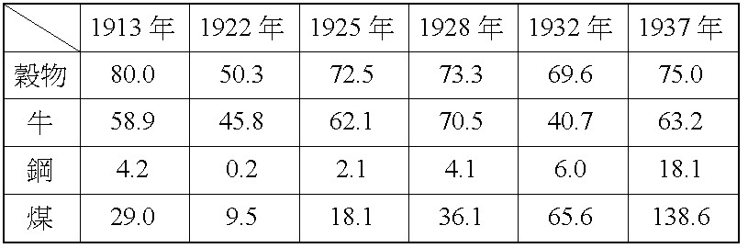

答案：(１)(D)；(２)(A)。

題號：0502-00117　　　\*084904-0502-00117\*　　　難易度：難　　　出處：精選試題

歷史老師上課時，針對某一場戰爭做了一些總結，指出此戰役的歷史意義為：工業革命展開後第一場近代戰爭；南丁格爾因此創立了看護事業；最早使用電報作為軍事通訊的戰爭；戰後召開巴黎和會，將土耳其引進國際社會，助長國際法的發展；英與法、俄在土耳其的競爭益強。請問：  
(　　)(１)此戰爭為下列何者？　(A)俄土戰爭　(B)日俄戰爭　(C)第一次世界大戰　(D)克里米亞戰爭  
(　　)(２)上述戰爭的結果對俄國所造成的重大影響為何？　(A)促成沙皇亞歷山大三世的改革　(B)促成沙皇亞歷山大二世的改革　(C)促成沙皇尼古拉二世垮臺　(D)促使沙皇亞歷山大二世的保守專制政策

答案：(１)(D)；(２)(B)。

5–2　俄國革命與共產政權的建立



題號：0502-00001　　　\*084904-0502-00001\*　　　難易度：易　　　出處：精選試題

(一)針對下列提示，寫出正確人物：  
(1)甲：他在1900年德國創辦了第一張俄國社會民主工黨的報紙《火星報》，並四處鼓吹改革俄國政治的必要性，受到俄國政府通緝，避難至德國。1917年，俄國爆發二月革命之後，他由德軍安排回國，領導革命。  
(2)乙：1922年，他當選為總書記。1924年1月21日列寧逝世後，先行鎮壓內部反對派，托洛斯基、季諾維也夫、加米涅夫等紛紛遭到整肅。又為了提振蘇聯經濟，採行計畫經濟，頗有成效。  
(3)丙：他在克里米亞戰爭失敗後，著手國內改革，實行解放農奴政策，設立地方自治議會，修訂司法制度，充實初等教育，改革軍制，以謀求俄國的近代化革命。卻因改革幅度，引起許多爭議。國內革命團體的恐怖活動不斷增多，屢次發生刺殺沙皇行動，1881年3月13日在聖彼得堡被某一激進政黨成員炸死。  
(4)丁：他下令解散國會，但國會拒不接受，並組成臨時政府接掌政權。他下詔遜位，傳位其弟邁可大公，但遭到拒絕。隨後，他全家被捕，羅曼諾夫（Romanov）王朝就此滅亡，此即「二月革命」。

答案：(1)甲：列寧；(2)乙：史達林；(3)丙：亞歷山大二世；(4)丁：尼古拉二世。

題號：0502-00002　　　\*084904-0502-00002\*　　　難易度：易　　　出處：精選試題

布爾什維克黨俄語意為多數派。布爾什維克黨原屬成立於1898年的社會民主工黨中的革命派。在1912年召開的俄國社會民主工黨的會議上，布爾什維克黨把少數派驅逐出黨後，成為獨立的無產階級政黨。請問：  
(1)被布爾什維克黨驅逐的少數派為何？  
(2)布爾什維克黨至何時改稱俄國共產黨？

答案：(1)孟什維克黨；(2)1918年。

題號：0502-00003　　　\*084904-0502-00003\*　　　難易度：易　　　出處：精選試題

列寧鼓動工農革命，在他取得政權後，首先宣布哪兩項指令？

答案：和平指令、土地指令。

題號：0502-00004　　　\*084904-0502-00004\*　　　難易度：中　　　出處：精選試題

(1)1877年俄土戰爭、(2)八國聯軍及(3)一次世界大戰爆發時，俄國在位的沙皇各是何人？

答案：(1)亞歷山大二世；(2)尼古拉二世；(3)尼古拉二世。

題號：0502-00005　　　\*084904-0502-00005\*　　　難易度：中　　　出處：精選試題

有一個組織存在於1919-1943年。它為自己規定的任務是「團結工人階級和勞工群眾，推翻資本主義和帝國主義統治，確立世界範圍的無產階級專政，建立世界『蘇維埃社會主義共和國聯盟』，徹底消滅階級，實現社會主義和共產主義。它把馬克思、列寧主義作為自己的理論基礎，組織原則是民主集中制。」請問：  
(1)此一組織為何？  
(2)此組織為何人所建立？  
(3)此組織為何人所解散？  
(4)解散的原因為何？

答案：(1)第三國際；(2)列寧；(3)史達林；(4)二戰時為對英美表示友善。

題號：0502-00006　　　\*084904-0502-00006\*　　　難易度：中　　　出處：精選試題

俄國在1917年時發生的「二月革命」，其實是發生在西曆的三月，但是俄曆還是二月，故稱為「二月革命」。請問：  
(1)「二月革命」發生時，俄國使用的是哪一種曆法？是何人在位時所採用的？  
(2)共產革命成功後，改用與西方相同的哪一種曆法紀年？

答案：(1)儒略曆、彼得大帝；(2)格列高里曆。

題號：0502-00007　　　\*084904-0502-00007\*　　　難易度：中　　　出處：精選試題

1917年的一篇布告這樣寫著：「臨時政府已被推翻。國家政權已轉到……領導彼得格勒無產階級和衛戍部隊的革命軍事委員會手中。立即提出民主的合約，廢除地主土地所有制，實行工人監督生產，成立蘇維埃政府，這所有一切人民為之奮鬥的事業都已有了保證。工人、士兵、農民的革命萬歲。」請根據這篇布告的內容回答下列問題：  
(1)從內容中顯示這篇布告是在俄國發生什麼事情之後所發表的？  
(2)在當時「領導彼得格勒無產階級和衛戍部隊」的是當時的哪一個政黨？

答案：(1)十月革命；(2)布爾什維克黨。

題號：0502-00008　　　\*084904-0502-00008\*　　　難易度：難　　　出處：精選試題

閱讀資料，回答下列問題。  
　　十九世紀初，有鑒於工業革命帶來的變革造成各種悲慘社會問題，社會主義的改革主張因而出現。早期的社會主義提倡者多為法國人，大抵屬一種知識文化運動，與群眾的互動有限。當時的社會主義者多半對於機器與工廠沒有好感，試圖恢復工業革命之前文明的精神內涵，帶著反現代的思想傾向，因此被稱為「烏托邦社會主義」。  
　　到了十九世紀中，馬克思的共產主義以「科學的社會主義」為標榜，逐漸成為社會主義的主流。馬克思不再側重社會人際關係的重建，而用階級鬥爭理論解釋人類歷史發展的進程與規律。他的學說是決定論式的，認定資本主義的發生與結束都是必然，因而鼓吹著工業化之後人類的未來前景。  
　　馬克思雖然是從冷酷的理智立論，卻同時具有浪漫詩人的氣息。在他的理想中，社會能夠自動調節生產秩序，個人可以按照自己的意願，上午打獵，下午捕魚，傍晚從事畜牧，晚飯後從事批判，任何人都不屬於特定工作部門。  
　　共產主義的實踐過程中，各國的革命者時常適應自身面對的情勢，對理論進行修正或補充。像是列寧率先在工業相對落後的俄國建立起共產政權；毛澤東重視農民在革命中的積極作用。毛澤東的策略儘管就正統共產理論是說不通的，實際上卻證明有用。中共的模式，日後反倒為許多第三世界國家共產黨所採用。  
(１)根據文中敘述，請你（妳）舉出兩項共產主義與烏托邦社會主義的差異。  
(２)根據文中敘述，請你（妳）說明馬克思學說內在的矛盾特質為何？  
(３)根據文中敘述，請你（妳）說明列寧與毛澤東對於共產主義理論作出什麼修正？

答案：(１)烏托邦社會主義側重人際關係的重建，共產主義解釋歷史發展的規律；烏托邦社會主義帶著反工業文明的傾向，共產主義鼓吹工業化之後的未來前景；(２)他的學說一方面標榜冷酷理性的歷史規律，這個過程是必然的；另一方面又具有浪漫的人道情懷，反對任何人成為工業生產的工具；(３)列寧修正馬克思原先認為共產革命首先應發生在資本主義最發達的西歐的看法；毛澤東修正原先正統共產主義理論視農民為保守反革命力量的看法，放棄城市暴動路線，在鄉村建立革命根據地，靠著動員、組織農民，以鄉村包圍城市策略奪取政權，成為第三世界國家共黨的範例。

解析：這段資料首先分析十九世紀後期共產主義取代烏托邦社會主義，成為社會主義主流，原因在於共產主義標榜其理論為科學規律，並鼓吹工業化後的未來前景，符合當時歐洲流行的思想氣氛。接著分別從馬克思個人的思想特質及各國革命的實踐過程，討論共產主義理論中的矛盾性。第(１)小題測驗同學能否比較共產主義與烏托邦社會主義的差異；第(２)小題測驗同學能否說明馬克思個人思想的矛盾特質；第(３)小題測驗同學能否分析列寧與毛澤東在革命實踐過程中，對共產主義理論作出的修正。